明途工作目标管理平台
V6.0产品白皮书
成都明途科技有限公司
二零二一年一月
目录
第一章 产品理念 4
第二章 产品架构 5
2.1 平台应用框架示意图 5
2.2 平台功能结构图 6
2.3 行业功能结构图 6
第三章 PC端功能描述 10
3.1 登录页 10
3.2 领导管控 13
3.3 任务管理 18
3.4 目标绩效 79
3.5 项目管理 92
3.6 可视化 105
3.7 协同工具 111
3.8 工作圈子 119
3.9 工作效率统计 123
第四章 移动端功能描述 125
4.1 启动登录 125
4.2 消息管理 128
4.3 任务管理 130
4.4 项目管理 167
4.5 单位管理 172
4.6 个人中心 175
第五章 产品技术设计方案 178
5.1 总体设计方案 178
5.2 平台技术方案 180
5.3 系统安全方案 191
第六章 产品案例 201
6.1 政府标杆案例 201
6.2 企业标杆案例 213

产品概述

产品定位
- 组织定位
工作目标管理平台是成都明途科技有限公司在工作目标管理应用领域里的最新成果，产品经过大量时间的版本迭代已经功能完整、特征鲜明、性能稳定、方便使用，主要面向各级政府机关、事业单位、科研院校、大型中高端企业和小型私企公司等；强大的后台配置功能让产品能够适用于各级政府单位和大小企业并快速交付使用；
- 应用定位
工作目标管理平台是以岗位为基础，通过目标管理、过程管理、结果考核实现各部门工作管理闭环。以矩阵数据管理工具为支持，通过业务配置、数据收集、数据整理、数据分析实现工作大数据沉淀，并结合可视化技术以图表化方式直观呈现，辅助领导决策。

产品理念
管理理论经过一百年来的发展，百花齐放。其中，彼得·德鲁克提出的目标管理理念被称为“管理中的管理”。所谓目标管理，是以目标的设置和分解、目标的实施及完成情况的检查、奖惩为手段，通过员工的自我管理来实现企业的经营目的一种管理方法。目前已广泛运用于公司的管理实践中，如英特尔、谷歌、Twitter等。
作为中国目标管理引领者，明途科技坚持以人为中心、以目标为导向，整合工具，沉淀数据，研发明途工作目标管理平台，实现工作智能化、目标精细化、决策科学化。
以人为本：坚持以组织人员和岗位为中心的基础工作门户平台，体现人本主义管理思想。
目标导向：以目标、结果、任务为基础，研发通用应用平台，体现了以目标为导向的产品思路。
整合工具：整合爬虫工具、视频工具、物联网设备等信息化工具。
沉淀数据：沉淀工作数据，进行智能分析，提供决策支持！
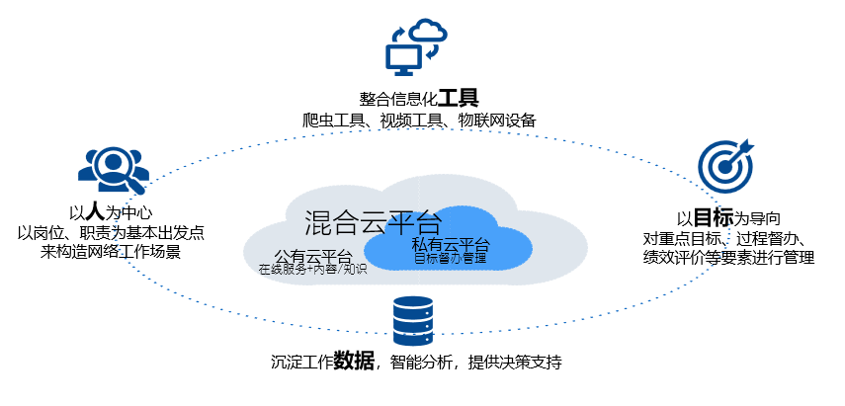

应用价值
- 管理闭环
实现目标绩效管理、督查督办管理、重点项目管理、可视化作战指挥、协同办公等多个子系统的功能应用整合，满足客户围绕战略规划与年度目标进行全方位管理，全面提升组织执行能力。
- 灵活搭建
平台具备强大的矩阵式管理配置管理组件，满足用户随着组织架构的变化和管理职能的调整，而产生的工作流程变化、业务展现的变化，根据客户需求的变化进行不同业务流程与工作台账配置。
- 智能应用
结合自然语言、类脑技术、通过对岗位职能、目标任务、工作文件、业务台账等的数据采集与分析，实现对工作过程中的图形图像检测、工作目标任务分配、文件读取与报告生成等进行智能化应用探索、极大节约领导和管理者的工作时间。
- 智能辅助
平台对相关政策、工作文件、学习视频、行业数据报告等多种信息内容进行采集推荐，助力全体员工利用互联网明途工作社区实现办公业务能力的提升。

产品特点

应用领先的目标管理平台
构建以组织主要工作目标管理为基础，围绕经济发展、民生改善、生态文明、社会治理、党务政务、重点项目及建设、企业发展、绩效考核等，构建全面的目标管理体系。

开放融合的工作目标管理社区
在建设督办技术、管理、服务平台的同时，实现工作目标管理平台与其他信息化应用系统的有机整合，沉淀目标及督查管理经验、方法，增强跨单位之间的交流沟通协作，实现智能化、虚拟化的工作目标管理社区。

技术领先的目标大数据应用
以顶层设计为指导，融合云计算、大数据以及移动互联网等新一代信息技术，结合政府信息化建设环境，全面构建工作目标管理云平台，分析建模各种政府目标业务数据内容与应用，实现工作目标大数据服务。

支持跨平台多数据库
- 应用
- 支持PostgrcSQL、MySQL、Oracle、SQL Server
- 支持Windows、Linux 操作系统，
- 支持Unix 操作系统（需要手动安装配置）
- 支持Tomcat 和Websphere 等应用中间件
- 特点
- 与操作系统环境无关的纯 Java 结构支持
- 通过Hibernate 支持多种数据库
- 针对不同的数据库和Web 环境进行了专门的调试和优化
- 价值
- 支持用户的技术平台投资的有效利用，降低实施部署总成本
- 支持用户的技术偏好和由此带来的管理和维护成本降低

高性能多并发
- 应用
- 大型企业和组织高注册人数的客观需求满足
- 大量人员高频度的沟通，实现工作目标高频互动管理
- 特点
- 从数据库架构、系统分布式架构的多级缓存和分离优化技术，实现性能设计的长期可增长
- 可以充分利用多核和多CPU、高内存的应用，支持高性能的大量信息处理和网络接入
- 支持 64 位版本的Windows 和 Linux 等操作系统，可以支持多达 3000 人同时在线的内存需求， 且可以随着硬件技术的发展而增长
- 价值
- 随时随地在线上找到我的同事和伙伴，完成沟通和工作支持，形成网上的目标管理环境
- 即时、高效的实时互动支持，实现知识、技能（隐性知识）的传递和匹配，实时在线的团队工作模式

移动工作目标管理
移动应用是组织管理信息化进入到移动时代的必然结果，是集团组织通过移动通信技术延伸其协同应用和信息交流的必要手段，组织成员可以通过移动目标应用向组织领导和其他成员提供实时信息和服务，使其能够更方便地与上下级随时保持灵动的信息交流。当单位领导出差或外出时，可以通过手机终端登录移动目标管理，实时了解单位最新信息，查阅目标，随时批示和处理相关工作。
- 应用
- 移动短信提醒和回复
- 移动签收和移动汇报处理
- 移动目标信息查看
- 移动目标统计分析
- 特点
- 完整的目标管理业务使用
- 支流智能移动全支持（Android&IOS）
- 支持不同分辨率设备
- 价值
- 符合时代变化，对于PC 管理应用的重要补充
- 实时：提高管理效率，实现移动信息化，优化竞争力
- 高效：及时响应和处理请求，提高客户满意度
- 灵动：可以充分享受移动办公带来的便捷和快速，支持领导异地便捷地进行重要紧急事项的处理

第三方系统集成支持
工作目标管理平台支持用户第三方系统的集成，包括组织机构同步、单点登录、消息同步、公文转督办、会议转督办等业务的集成。
解决用户数据孤岛，信息分散等痛点，支持用户系统整合，数据互通的信息化建设目标，为大数据服务于决策支持奠定基础。

实现目标追踪
构建智能工作目标管理平台，提高目标管理主动权。系统运行后，由目标管理部门把所有目标事项细化分解到各承办单位和协办单位，各单位则通过网络及时在线反馈。对快到期的目标任务，系统将提前进行催办，如在规定时限内仍未办理反馈，系统将自动把“待办件”转换为“超时未办件”，提醒承办单位抓紧办理反馈，对目标进行全方位督查督办；从而实现目标督查任务“网上发布、网上督查、网上反馈”。

实现过程监控
提高了目标管理效率。系统对所有目标任务均能实现在线发布、反馈与督查，并具备自动催办和进展导出等功能，形成完整的“目标台帐”，减少了中间交换环节，提高了资料的流转速度。另外，领导也可通过网络随时对自己分管目标的进展情况进行查询，对关注的问题即时做出批示，推进工作任务的落实。

实现自动记录
可视化的权责对应，避免了推诿扯皮。由于系统采取任务管理模式，以每项督查任务为单位，对每项目标任务的阶段性进展和完成过程都有详细的记录，且不能随意更改。责任单位和协办单位对同一任务有一样的浏览权限，可随时了解工作进展情况，增进了单位之间的沟通联系，避免了推诿扯皮。

应用支撑设计
功能可扩展：采用模块化设计，将各基础功能提炼为独立的公共功能模块，以此为基础进行功能的组合和扩展，实现复杂的定制业务功能快速开发。
业务可配置：采用流程引擎技术，实现对工作目标进行督查督办处理流程图形化配置，能够快速定制处理流程。全过程可配置包括：流程处理过程、处理分支、处理节点、流程分支条件、节点操作权限、节点共享权限等。
提供对事项处理监控的配置化管理，相关部门可全流程监控，领导可监控下属部门和人员的事项处理过程。
信息可维护：事项相关信息、项目信息、平台基础信息等各类信息可进行动态管理和维护。

产品架构
明途工作目标管理平台集互联网新技术、移动应用技术、应用整合和平台接口技术、等最新发展的诸多应用技术。实现了人为中心、以目标为导向，整合信息化工具，沉淀工作大数据的管理手段，从而实现工作智能化，决策科学化。
明途工作目标管理平台全面覆盖了组织管理中的岗位管理、协同管理、目标绩效管理、过程管理、项目管理、结果管理，并通过集成引入第三方OA协作工具，实现了围绕组织工作目标提升各岗位工作效率的管理平台。

平台应用框架示意图
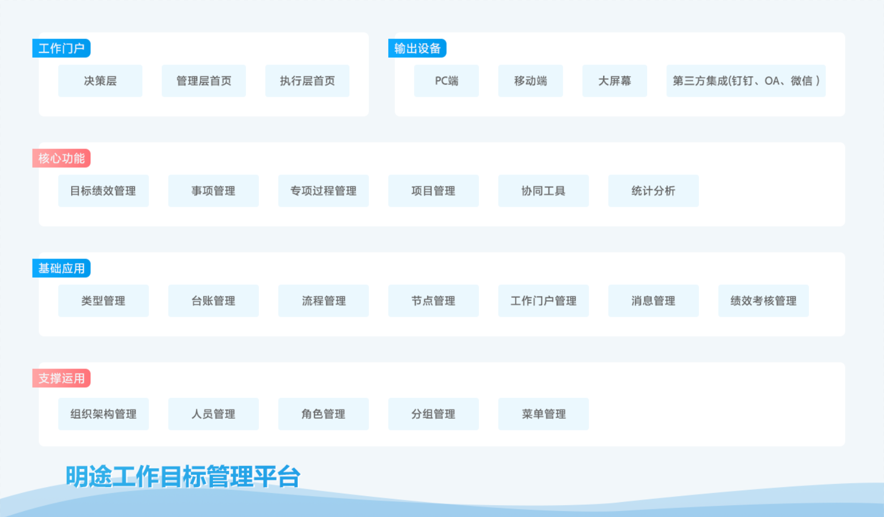

平台功能结构图
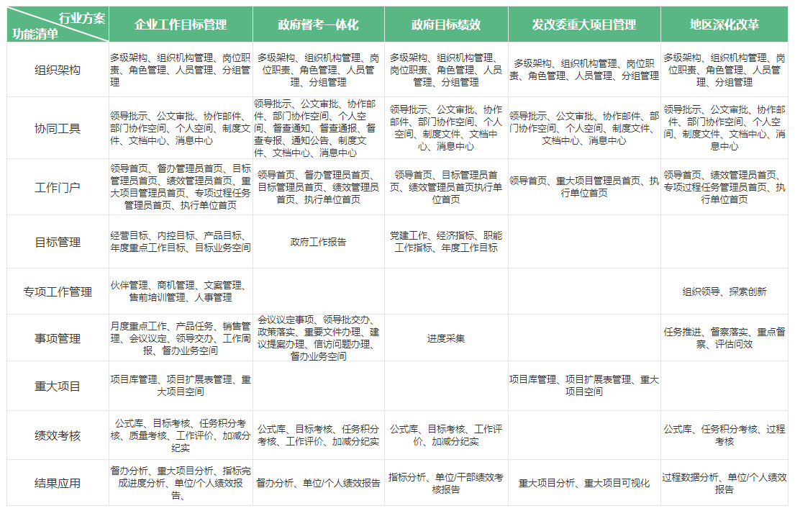

PC端应用体系

领导管控
领导首页分为三个部分，第一部分我的关注，在首页为领导呈现出领导重点关注和分管的指标、任务、重大项目和关注的部门和人员；第二部分待办，为领导实现第一时间处理协同邮件和其他业务上的一些待处理事项。第三部分业务模块，分业务查看工作目标管理的全流程业务办理情况，还包括了一些日常工作管理模块；

日常工作管理
- 功能描述
呈现领导重点关注的事项数据，分管的数据，分管的部门/人员和需要领导待办处理的事项；
- 详细功能
- 关注事项，领导重点关注的事项列表，包含了关注的目标指标、重大项目、督办任务、专项过程任务列表。
- 分管事项，展示领导作为牵头领导直接牵头负责的目标指标、重大项目、督办任务、专项过程任务。
- 我的待办，集成领导的所有需要处理待办的信息，包括了协同待办、目标指标待办、重大项目待办、督办任务待办、专项考核任务待办；
- 关注部门/人，领导可以自行选择关注部门或者关注人员，直接进入对应的协作空间和业务空间，查看关注部门/人员的基本信息和工作办理情况；

目标绩效
- 功能描述
参与制定单位总目标，对目标指标进度/目标绩效考核进行全局统筹。全局进度查看，单位绩效考核情况查看，按照单位树查看每个部门的绩效考核得分情况；并提供我的工作模块作为目标绩效相关的审批处理和领导评价处理；

- 详细功能
- 提供关注指标的进度完成情况雷达图和每月进度对比情况查看；
- 提供所有量化指标的完成进度比例情况分析；
- 提供按照指标类型查看所有指标完成进度的台账列表；
- 提供按照单位树查看每个单位负责牵头的指标进度完成情况台账列表；
- 快捷关注，提供在指标列表快捷关注和取消关注的功能；
- 指标分析，领导可以查看当年所有指标的实时进度分析报告；
- 单位绩效，按照组织架构查看单位所有考核分类实时的绩效考核得分情况；
- 按照分组查看每个系统分组所有考核分类实时的绩效考核得分情况和绩效报告；
- 我的工作，处理跟目标绩效有关的协同审批和其他一些待办；

重大项目
- 功能描述
实时关注重大项目办理进度，并作出重要批示，点击首页重大项目进入重大项目管理台账，可以看到所有系统中正在办理的项目任务，并且按照项目状态进行了分类展示；点击项目名称进入项目详情查看具体进度，点击左上角关注按钮进行项目关注，并且在首页我的关注模块展示；

- 详细功能
- 领导关注的重大项目重点数据统计，如总项目合同金额，项目收款进度等；
- 关注项目列表，并提供进度查看，在线批示功能；
- 提供按项目类型进行查看所有项目进度的列表；
- 提供按照组织架构查看每个单位正在推进的项目；
- 提供项目分析入口，查看项目新增情况的分析；

重点工作任务
- 功能描述
实时关注重点工作任务的办理进度，并作出重要批示，点击首页重点工作任务模块，进入督查督办子系统任务管理台账，上半部分展示系统督办任务的状态统计和整体情况分析入口；下半部分展示具体的任务数据，可以分类型、单位、分管查看系统中所有正在办理的督查任务；点击任务名称进入项目详情查看具体进度；

- 详细功能
- 所有督办事项状态当前存在的督办事项数量统计；
- 关注督办事项列表，并提供进度查看，在线批示功能；
- 提供按督办事项类型进行查看所有督办事项进度的列表；
- 提供按照组织架构查看每个单位正在督办的事项列表；
- 提供当年督查督办事项办理效率总体情况分析报告；

专项过程管理
- 功能描述
领导实时关注的专项工作办理情况，上半部分包括了每个专项分类的考核表统计和数据分析入口；下半部分按台账表、按单位、按我的关注展示具体的专项工作完成情况和考核表数据情况；

- 详细功能
- 按照专项过程管理的类型统计每个类型的考核表的数量；
- 按照类型树查看每个考核表的数据情况和主数据分析情况；
- 按照单位组织树查看每个单位正在进行的数据采集任务完成情况；
- 提供所有考核表的月度季度年度数据分析；

组织管理
- 功能描述
组织管理作为领导的关键应用，通过组织机构管理到每一级单位和人员的工作情况，领导通过自己的选择就能查看到组织上的任一单位或者人员的各种业务空间和协作空间，实时了解到他们的工作情况，并在协作空间做出批示；这样更方便领导集中管理，及时批示纠偏；

- 详细功能
- 协作空间，领导根据组织架构可以进入到每个部门和人员的协作空间进行基础信息查看和协作交流，包括了工作纪实情况查看和协同文件的处理情况；
- 目标管理空间，按照组织架构，查看对应部门/人员的目标完成情况；
- 重大项目空间，按照组织架构，查看对应部门/人员的重大项目完成情况；
- 督查督办空间，按照组织架构，查看对应部门/人员的督办任务完成情况；
- 专项考核任务空间，按照组织架构，查看对应部门/人员的专项考核表数据填写情况；
- 绩效考核，按照组织架构，查看对应部门/人员的当年绩效考核结果和绩效报告；
- 数据管理空间，按照组织架构，查看对应部门/人员的所有矩阵数据表填写情况；

领导交办
- 功能描述
系统提供领导在线批示功能，选择相关任务，一键下发批示内容；时刻关注批示内容办理状态，办理情况；首页按照批示的紧急程度进行分类统计批示的数量；
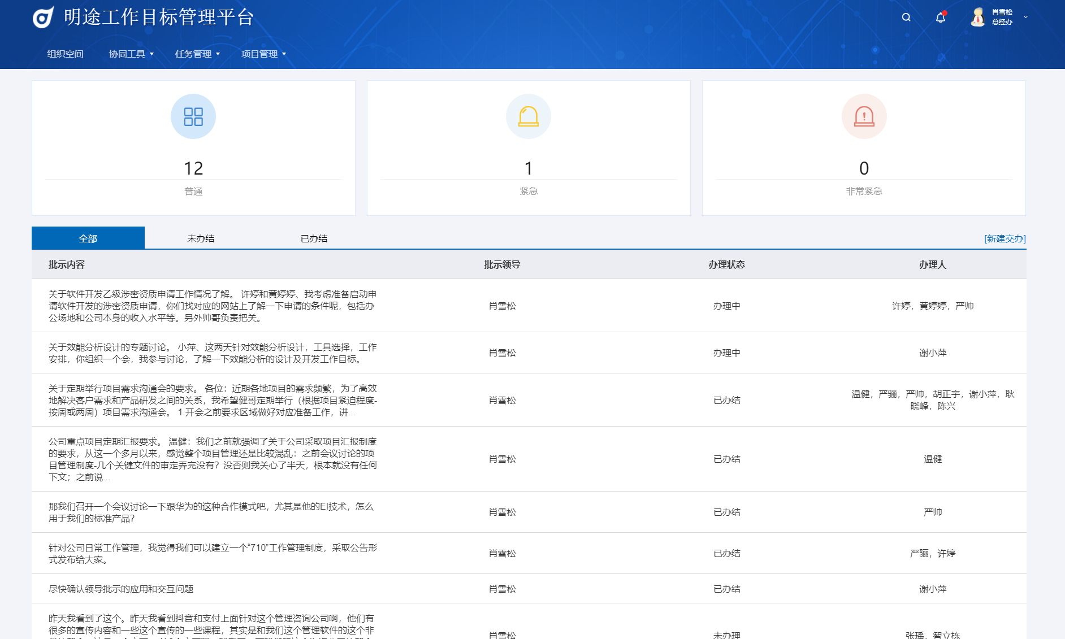
- 详细功能
- 交办任务，领导直接进行交办任务到对应的人员，并可以设置紧急程度和反馈期限；如果是领导直接交办的一句话，则是直接交办到领导的秘书账号；
- 交办列表分状态进行展示，全部、未办结、已办结；领导根据反馈的结果进行办结；

协同工具
- 功能描述
协同工具是系统的每个模块都必不可少的环节，它包含了协作审批、公文审批、工作专报、文档中心、通知公告；同样，首页分为两个部分，上半部分为关键协作的数据统计，下半部分为具体的跟领导自己息息相关的协作审批，通知公告、文档中心内容；

- 详细功能
- 处理协同文件（包括协作邮件、公文审批、工作专报），和查看处理记录；
- 提供文档中心入口，使用系统的文档管理；

决策辅助可视化
系统提供给领导决策辅助可视化功能，大屏展示基本信息，和三大子系统的数据统计；

目标管理

目标管理员首页
- 功能说明
目标管理员角色专属门户页面，包括了所有功能入口菜单；整个门户页面分为两个大区，左边为目标绩效考核和任务推进中的相关内容，包括了考核任务的快捷新建、考核任务的督办和办理、工作动态通知公告制度文件；右边为绩效考核分类的结果查看；

- 详细功能
- 快捷新建操作；门户首页提供新建采集任务按钮；首页就能快速进行新建操作
- 目标任务管理、我的待办、关注任务、领导关注；四个任务列表都可以在首页直接进行直接操作；
- 工作动态通知公告展示列表；两个页签切换，缺省展示工作动态内容；
- 指标分析快捷入口，点击进入指标分析页；
- 目标计划快捷入口，点击进入目标计划页进行计划设置；
- 目标进度快捷入口，点击进入目标进度管理页进行进度的筛选查看和采集任务的发布；
- 指标库快捷入口，点击进入指标库页面；
- 绩效考核得分，查看绩效结果前8名，点击更多进入完整的绩效结果列表；
- 制度文件模块；展示管理员上传的业务相关制度文件，点击更多进入制度文件列表；

目标计划管理
- 功能说明
目标管理员对当年需要完成的目标计划进行管理，将当年需要完成的指标从指标库纳入到当年计划，再对计划进行编辑完善，目标分解；直到形成最终的当年需要完成的目标计划；

- 详细功能
- 目标计划页面，可以下载导入模板，在本地编辑好指标批量导入进指标计划。可以按年度筛选按名称查询。勾选需要的指标发布进行指标进度采集和指标考核；
- 指标库设置，对设定好的指标库进行增删改查；可选择指标再纳入指标考核计划发布后进行指标进度采集和指标考核；
- 指标的牵头单位和分解单位，通过模板上传指标和在指标库新建指标的时候可以绑定牵头单位。在目标计划页面勾选编辑已有指标可以对这个指标进行分解，单条新建指标的时候也可以对指标进行分解。下

指标进度管理
- 功能说明
对目标进度管理，分为两个部分，一个是进度采集表区域，一个是指标进度查看区域；采集表区域可以发送采集任务，已发的任务在后面展示模块。下半部分可以查看实时指标进度

- 详细功能
- 新建采集任务，点击新建采集任务弹出模板选择弹框（各采集表模板后台配置好包含的指标），选好采集表模板可下发新的采集任务；
- 已发布的采集表可以实时查看采集表名称，采集表单位汇报情况和截止时间，点击穿透到采集任务详情。标题栏可以按照状态筛选采集表和收起采集表模块。
- 针对重复采集进度的任务，系统提供日程组件，在新建采集任务的时候可以选择日程，系统会在每周每月或者每季度自动发布采集任务；
- 对指标采集任务进行系统督办审核，提高进度采集效率和质量，目标管理员发布采集任务后可以发布催办消息；
- 指标进度的查看，下方表格可以按单位/部门，按指标筛选。还未发送采集表采集进度时缺省指标计划，开始采集后实时展示各指标进度；
- 领导关注页签，可以查看领导关注的指标进度。

指采集任务管理
- 功能说明
管理员可以针对已发布的采集表进行管理

- 详细功能
- 基本信息查看，进入采集任务详情左侧菜单保留任务的基本菜单，包括任务信息、文件、日志催办记录等可灵活配置；
- 指标采集表，菜单指标采集表选项，点击可按类型按单位筛选查看现在各执行单位汇报的情况。
- 针对采集任务的操作，采集任务标题栏显示采集任务名称和截止时间汇报情况。标题栏包含关注、催办、办结操作。

指采集任务汇报
- 功能说明
执行单位可以对发送给他的采集任务进行填报

- 详细功能
- 基本信息查看，进入采集任务详情左侧菜单保留任务的基本菜单，包括任务信息、文件、日志催办记录等可灵活配置；
- 指标采集表，菜单指标采集表选项，点击可查看此采集任务需要当前账号填报的指标。
- 指标的填报，点击指标后面的填报按钮，弹出填报弹框可填写完成进度和完成情况。
- 针对采集任务的操作，采集任务标题栏显示采集任务名称和截止时间。标题栏包含关注、办结操作。

目标管理空间
- 功能描述
目标管理空间，可以按照组织架构和系统分组查看目标的总体进度，采集任务的办理情况，目标管理的制度文件和目标管理人员名单；

- 详细功能
- 按照组织单位集中查看目标完成进度台账，进度采集任务台帐；
- 集中查看系统目标管理的制度文件和目标管理员基本信息；

指标分析
- 功能描述
当年所有需要考核的指标完成进度分析，按照每月每季度每年进行对比分析；

督查督办管理
管理层是实施领导决策、保证目标顺利完成的重要岗位。根据工作特点，平台为管理层提供智能化管理工具，提升管理工作效率;工作首页呈现主要工作数据和快捷新建操作，内容丰富全面，通过一个首页就可以全面的了解到所有自己督办事项的办理情况和相关考核通告的信息。

首页菜单
根根据督查任务类型的不同可以配置不同的工作菜单，不同的办理方式，不同的办理流程；功能菜单包含了协作空间、协同工具、督办业务分类、消息中心部分。例如将督办的类型进行区分，企业工作目标管理可以分为，年度重点工作、月度重点工作、工作周报、专项工作任务、销售管理；

首页Potal栏目
Portal栏目是提供以督查室工作机密相关的信息，如督办事项、审批事项、工作动态、快捷入口等可扩展的栏目， 帮助督查室人员第一时间了解工作进展数据。
快捷操作
- 功能说明
作为督办管理员，日常工作需要发布督办事项、发送审批协同、发布通知公告等等操作，所以在督办管理员首页提供了快捷操作栏，让督办管理员一进入首页就可以进行新建等操作；
- 详细功能
- 新建任务，新建督办任务，选择任务类型进入对应的任务新建页面
- 新建协同，进入协作邮件的新建页面，发送协同
- 发布公告，进入通知公告发布页面，发布系统公告
- 上传文档，进入文档中心，上传文档
任务列表管理
- 功能说明
任务列表管理模块，将所有的督办待办任务分为了四大分类，并统计每个分类的任务数，并提供列表上的快捷操作；
- 详细功能
- 任务管理，管理所有的督办任务，并提供催办功能；
- 我的待办，所有需要待办的任务项，包括任务、协作领导交办；
- 我的关注，管理员自己关注任务列表；
- 领导关注，领导关注的任务列表；
工作动态
工作动态模块展示所有跟自己相关的任务的操作记录，可以在第一时间看见谁在何时对什么任务做了什么操作；
通知公告
通知公告模块，展示系统所有发布的通知公告，点击名称就可以进入通知公告详情，点击更多按钮进入列表展示页面；
督查工作
督查工作模块展示督查任务的状态和对应状态的任务数，百分比展示任务的办结率，文字描述督办工作的总体任务状态；点击针对任务的所有数据均可以穿透到对应的任务列表；
任务积分考核
任务积分考核模块展示承办单位的督办任务完成效率情况，并根据绩效考核设置好的公示自动算出得分并进行排名统计；
制度文件
督查督办管理的制度文件管理展示，督办管理员管理上传制度文件，所有的承办单位收到并严格按照制度文件进行督办事项的办理

任务台账管理
利用台账分类的方式来管理系统中不同状态不同流程的任务，用户可以快速方便的找出自己需要督办或是办理的任务进行督办操作或者进度汇报，根据任务的操作权限分为全部事项台账，督办事项台账，承办事项台账，分管事项台账，领导关注事项台账，我的关注事项台账；
每一个台账都按照任务的流程状态进行分类，固定状态有全部列表和已完成列表；已中止、未签收、计划中、未汇报、已汇报、推进中6个台账列表可以根据需要进行灵活配置；
台账分类
- 功能描述
将台账进行分类管理，根据自己的职责和特定的功能进行区分，每一个账号都可以快速定位到自己想要查看的台账列表；
- 详细功能
- 全部事项台账查看所有跟自己相关的事项，无论是我督办的事项，还是我承办的事项都展示在全部事项台账里面
- 督办事项台账，操作并督办所有自己作为督办人的任务；台账列表提供了所有督办操作权限；
- 承办事项台账，操作所有自己作为承办单位的任务，需要自己汇报的任务都在承办单位台账展示；
- 分管事项台账，主要用于给领导展示领导分管的任务，做到实时关注自己分管任务的进展情况并进行在线批示；
- 领导关注事项台账，展示所有领导关注的事项台账列表；
- 我的关注事项台账，自己关注的所有任务台账列表；
台账列表通用功能
- 功能描述
所有的台账列表都提供了一系列操作台账的功能，有一部分通用功能不受权限的限制，每一个台账列表均有；
- 详细功能
- 导出表格，将勾选的任务导出到excel表格，不勾选则默认导出全部；
- 自定义设置台账列表，可以手动控制选择台账列表展示的字段
- 台账列表高级筛选，根据任务名称搜索台账列表的任务，还可以根据多种条件筛选任务，或联合筛选任务；
亮点功能
- 功能描述
提供亮点功能管理任务状态，任务四色灯预警任务的实时情况，任务阶段到期自动提醒功能；提高任务的办理效率；
- 详细功能
- 四色灯任务状态展示，任务状态分为四种类型，用四种不同颜色的状态灯展示；正常办理时间内为正常推进展示绿色灯，当任务即将超期为黄色预警灯，系统设置为2个工作日内；超期之后，任务状态灯展示为红色灯，表示任务已超期；任务完成之后为蓝色灯；
- 任务阶段提前预警功能，设置阶段到期提醒功能；设置到期提前提醒时间和提醒频率，当到了时间，承办单位还没有进行汇报的时候，会自动给承办单位发送信息进行提醒汇报；
- 三色警示牌阶段状态展示，任务分为多个阶段，系统针对任务阶段状态设置了三色警示牌；红色为超期汇报和超期未汇报，黄色为即将超期，需要马上汇报，绿色为正常状态；

任务立项
可以通过多种方式向系统录入任务数据并进行立项管理
新建任务
- 功能描述
提供了多种方式将任务录入到系统，适合各种场景，新建临时性任务，一次性下发多个任务等场景；
- 详细功能
- 手动新建，手动录入任务基本信息，阶段信息，通知单，设置任务督办人和评价人，如果未设置则默认为创建人；
- Excel导入，下载excel导入模板，按照模板的格式一次录入好任务基本信息，一次性导入多个任务到系统；
- Word导入，定制word导入模板，根据关键字自动解析任务的关键内容，分解为一个一个的任务导入到系统；
- 快捷新建，进入快捷新建页面，快捷新建只包括任务的基本信息，自动生成默认阶段；可以一次性新建多个任务；
督办立项
- 功能描述
任务草稿箱，暂时存储快捷导入的任务，保存待交办的任务，提供再次编辑，立项送审，交办，导出excel等功能；
- 详细功能
- 交办任务，把督办立项存储的任务下发到对应的承办单位，承办单位收到任务后进行办理汇报；
- 立项送审，交办任务的时候调用内部邮件给领导发送立项审批，可以选择审核通过后任务自动下发，或者审核通过再手动选择下发任务

- 更多功能菜单，操作任务列表任务，点击更多按钮弹出功能菜单，提供编辑、删除、导出表格，修改阶段时间功能；

督办角色功能
督办台账主要为督办人和具有督办权限的领导提供管理台账；督办台账针对事项，和针对人，都是可以在后台系统进行灵活配置；台账根据任务的流程状态进行分类展示；

全部列表
- 功能描述
全部台账列表展示所有的督办事项，不分任务的流程和状态，包括了未签收、推进中、已完成等状态的任务；
- 详细功能
- 包括了任务流转中的一些特色功能；催办任务、办结、删除、生成报告等功能；
- 全部台账数据，包含了所有督办的任务集中展示；

已中止列表
- 功能描述
展示所有正处于中止状态的督办任务，暂停办理；
- 详细功能
- 已中止列表除了提供编辑删除导出表格基本功能，还提供列表独有的继续办理功能，将中止中的任务重新移入到推进中进行办理

未签收列表
- 功能描述
展示所有任务发布后承办单位还未签收的督办任务；督查人员可以进行催办未签收的单位尽快签收，并且还可以批量修改未签收任务的完成时间，撤回未签收的任务到督办立项中；
- 详细功能
- 催办，给还未签收的单位发送消息，催办单位尽快签收；
- 编辑，重新编辑任务内容；一次只能勾选一个任务进行编辑；
- 撤回事项，撤回还未签收的任务，任务从未签收列表消失，重新回到督办立项列表；

计划中列表
- 功能描述
配置任务流程需要填报计划，那么督办台账就会多出一个计划中的流程，当任务被签收后就会进入计划中状态，承办单位开始上报计划；
- 详细功能
- 催办计划，给还未填报计划的单位发送消息，催办单位尽快填报自己的计划；
- 编辑计划，督办人员可以修改承办单位上报的计划内容；
- 发布计划，督办人员审核计划内容有没有满足要求，满足要求再进行发布计划，任务进入推进中列表进行推进；

未汇报列表
- 功能描述
未汇报状态列表，展示所有当前阶段承办单位还未汇报的任务，督办人员可以根据任务的状态进行督办；
- 详细功能
- 催办汇报，给还未汇报的单位发送消息，催办单位尽快汇报任务进展情况；
已汇报列表
- 功能描述
该状态列表展示处于当前时间阶段汇报之后还没有进行汇总的任务，如果任务需要督查室汇总阶段汇报内容，那么就可以开放出该台账列表，可以一目了然的看出有哪些任务需要进行阶段汇总；
- 详细功能
- 汇总，可以实现任务的批量汇总，下载模板，填写汇总信息，进行导入；

推进中列表
- 功能描述
当所有任务下发之后，任务会一直在推进中列表进行办理推进，直到任务办理完成，督办人办结该任务，任务才会进入已完成列表；
- 详细功能
- 推送到领导，可以把领导特别关注的任务直接推送给领导，领导可以在他的关注任务列表收到任务，查看任务的详细推进情况，并对任务进行在线批示；
- 中止事项，当任务得到通知需要暂停办理，可以对任务进行中止操作，任务进入已中止列表，如果需要重新办理，已中止列表提供继续办理功能；
- 单位办结，一个事项可能存在多个办理单位，其中一个单位把自己的事情做完汇报后，可能需要针对这个单位进行办结，单位办结后，该任务还是会存在推进中，只是对应的单位查看事项会变成已完成状态；
- 事项办结：任务内容全部完成之后，督办人员办结整个事项，任务状态也变为已完成，事项移入到已办结列表；
- 办结审批，点击办结任务，提供选择是直接办结还是送审办结，送审办结，调用内部邮件，发送给领导进行办结审批；
- 生成报告，推进中列表提供一键生报告功能，根据后台预置好的报告模板，进行一键生成，并提供选择多种不同报告模板并预览的功能；

已完成列表
- 功能描述
已完成台账列表展示所有已经办结的任务，督查室可以在该列表对任务进行续报操作，续报需要增加阶段和把任务已完成的状态修改为进行中；或者把任务归档到文件管理中心；
特色功能
- 续报，对已经完成的任务添加阶段、改变状态，任务进入推进中，进行再次办理；
- 归档，把已完成的任务进行归档操作，保存在文档管理中心；

承办角色功能
- 功能描述
主要功能操作所有自己作为承办单位的任务，需要自己汇报的任务都在承办单位台账列表，整个台账列表也以任务的生命周期状态进行分类；
- 详细功能
- 全部列表，全部台账列表展示所有的承办事项，不分状态，包括未签收、推进中、已完成等所有状态的任务；
- 已中止列表，督办人员中止任务，承办收到消息，任务移至已中止列表，可以在已中止台账列表查看暂停办理的事项，事项中止后，不需要办理，不需要汇报；
- 任务签收，未签收列表展示需要自己签收的任务；对任务进行签收操作，提供后台配置承办单位是否需要签收，如果不需要签收，任务直接下发到下一流程，计划中或推进中；
- 拒绝签收，作为选用功能，提供承办单位拒绝签收功能，拒签需要填写拒签理由；
- 承办单位填报计划，当任务需要填报计划，承办单位签收任务后，任务进入到计划中列表，承办单位需要在特定时间内制定阶段计划并上报；
- 汇报任务，提供未汇报台账列表，把推进中的任务，需要在当前时间阶段汇报的任务展示在未汇报列表，所有未汇报列表的任务都需要承办单位进行汇报；
- 批量任务汇报，下载导入模板，根据模板格式填写汇报内容，进行批量任务汇报；
- 申请延期，在任务在推进过程中，遇到了不可控的因素导致任务在规定时间内不能完成，承办单位可以针对任务进行延期申请；督查室同意之后，任务的完成时间延后；

- 申请办结，在本单位针对任务已经办理完了所有阶段，但是任务还在推进中列表的时候，可以针对任务发起办结申请；
- 申请中止，当任务遇到了不可抗拒的原因需要中止任务的时候，承办单位可以发起申请中止的审批，暂停办理任务；
- 提供已完成台账列表，展示所有自己承办已经完成的任务；分

任务详情功能
- 功能描述
任务详情提供了大量的操作功能，有的功能是针对任务所有参与人员都可以使用的，例如任务留言板，查看参与人员等；有的功能是分角色权限，督办人角色在任务详情中具有汇总阶段信息，退回汇报，核实汇报内容等功能；领导角色则具有批示权限；承办单位拥有任务汇报的功能；
- 详细功能
- 任务页签查看
任务详情分页签展示任务内容，基本页签有基本信息，催办历史，事项文件，日志；基本信息展示任务的基本内容，基本情况；催办历史，展示督办人在任务办理过程中发送的所有催办记录，包括签收催办，计划催办，汇报催办；事项文件，展示所有任务在办理过程中上传的文档信息，包括新建时上传的文档，汇报时上传的文档；日志页签，展示任务办理过程中的日志记录；
- 关注任务
所有任务参与人员都可以进入任务详情，点击关注按钮进行关注任务，关注了的任务进入我的关注台账列表
- 任务留言，每个跟任务相关相关的人员都可以进入任务详情进行事项留言，然后任务的其他人员都会收到消息，查看到该留言并进行回复；
- 任务参与人员信息查看
点击人员信息按钮，查看任务的所有参与单位和人员信息；
- 新增子任务树，新建任务的子任务，又称二级任务，可以对已有的任务进行分解，点击新增子任务进入子任务新建页面；
- 新增关联任务，在系统中选择跟该任务有关联的任务进行关联，在基本信息页签中展示
- 核实记录，查看督办人对承办单位汇报内容的核实记录信息；
- 汇报记录，查看当前单位和阶段所有汇报过的内容记录；
督办角色功能
- 进度汇总，进入任务详情，点击进度汇总，汇总该任务已经汇报的阶段内容；
- 更多督办功能，在任务详情也提供给了督办人的操作任务的权限，提供编辑删除归档中止办结功能；
- 进度核实，对已经汇报了的单位进行进度核实，并可以更改已经汇报了的办理阶段状态，包括正常推进，进度缓慢，已完成；
- 退回汇报，督办人对于承办单位的汇报内容不满意可以选择退回汇报内容，并填写退回理由，承办单位收到消息后进行再次办理汇报；
- 核实记录，查看单位汇报内容的核实记录信息；
承办角色功能
- 进度汇报，承办单位进入任务详情，可以针对该任务进行阶段汇报；点击进度汇报，打开汇报页面，自动定位到当前阶段，填写汇报内容，并提供暂存汇报内容下次再填写汇报的功能；
领导角色功能
- 任务批示查看
领导角色进入任务详情，针对任务的办理进度，进行在线批示，并且领导每查看一次任务，进行一次留痕，督促进度办理；

会议议定事项督办
重要会议分为常务会议和专题会议，每一次常务会议和专题会议的召开都会有一个会议纪要的产生，每一次会议的召开也会确定多项议题；而确定的议题就需要各个涉及到的单位进行办理完成并汇报完成情况；我们的重要会议督查就是跟踪督查会议之后每项议题的完成情况，督查室下发会议议题任务收集完成情况再由系统自动生成报告送领导签批；

新建会议督办任务
- 功能描述
系统提供多种方式录入会议督办任务数据；
- 详细功能
- 手动录入，会议基本信息，阶段信息，录入议题；上传会议纪要，设置任务督办人和评价人，如果未设置则默认为创建人；
- 会议纪要导入，通过定制的会议纪要模板，直接导入，系统自动识别会议名称，要求，承办单位和议定事项；并自动分解议题；
督办立项
- 功能描述
暂时存储导入的会议纪要督办，保存待交办的督办议题，提供再次编辑，立项送审，交办，导出excel等功能；
- 详细功能
- 交办任务，把督办立项存储的会议督办下发到对应的承办单位
- 立项送审，交办任务的时候发给领导审批，可以选择审核通过自动下发，或者审核通过再手动下发
- 编辑删除等更多操作、操作任务列表任务，可以选择任务重新编辑任务内容，或删除不需要的任务，批量修改任务的阶段完成时间，将台账列表任务导出成excel表格；
- 自定义列：点击自定义设置按钮弹出菜单，光标移到自定义列，弹出所有已有的列表字段，勾选字段选择是否展示；
台账列表高级筛选
- 功能描述
根据任务名称搜索台账列表的任务，还可以根据多种条件筛选任务，或联合台账字段任务状态进行筛选任务；
全部事项台账
- 功能描述
主要功能是查看所有跟自己相关的事项，无论是我督办的事项，还是我承办的事项都展示在全部事项台账里面，也可以分状态进行查看，比如关于我未签收的督办和承办任务，推进中的督办和承办任务任务；

- 详细功能
- 全部，展示所有任务的台账，包括自己的督办事项，承办事项，和处在其他所有状态的事项；
- 已中止展示所有正处于中止状态的任务，暂停办理；
- 未签收展示所有未签收的任务
- 推进中展示所有正在推进中的任务
- 已完成展示所有已经处于完成状态的任务
督办事项台账
- 功能描述
主要功能操作并督办所有自己作为督办人的任务；所有督办事项分状态展示，点击状态切换到对应的台账列表，进行相关督办操作；
- 详细功能
- 全部，全部台账列表展示所有的督办事项，不分状态，包括未签收、推进中、已完成等状态的任务；
- 已中止，展示所有正处于中止状态的督办任务，暂停办理；
恢复事项：在已中止列表勾选任务，点击更多操作按钮，弹出菜单点击恢复 事项，该任务移出已中止列表，进入推进中列表进行正常办理
未签收
- 功能描述
展示所有任务发布后承办单位还未签收的督办任务；督查人员可以进行催办未签收的单位尽快签收，并且还可以批量修改未签收任务的完成时间，撤回未签收的任务到督办立项中；
- 详细功能
- 催办，给还未签收的单位发送消息，催办单位尽快签收；
- 修改时限，批量修改任务的完成时间；
- 撤回事项，撤回还未签收的任务，任务从未签收列表消失，重新回到督办立项列表；
推进中
- 功能描述
当所有任务下发之后，任务会一直在推进中列表进行办理推进，直到督查室办结该任务，任务才会进入已完成列表；任务办理中大部分操作都在推进中；
- 推送到领导，可以把领导特别关注的任务直接推送给领导，领导可以在他的关注任务列表收到任务，查看任务的详细推进情况，并对任务进行在线批示；
- 中止事项，当任务得到通知需要暂停办理，可以对任务进行中止操作，任务进入已中止列表，如果需要重新办理，已中止列表提供继续办理功能；
- 单位办结，一个事项可能存在多个办理单位，其中一个单位把自己的事情做完汇报后，可能需要针对这个单位进行办结，单位办结后，该任务还是会存在推进中，只是对应的单位查看事项会变成已完成状态；
- 事项办结：任务内容全部完成之后，督办人员办结整个事项，任务状态也变为已完成，事项移入到已办结列表；
- 办结审批，点击办结任务，提供选择是直接办结还是送审办结，送审办结，调用内部邮件，发送给领导进行办结审批；
- 生成报告，推进中列表提供一键生报告功能，根据后台预置好的报告模板，进行一键生成，并提供选择多种不同报告模板并预览的功能；
已完成
- 功能描述
已完成台账列表展示所有已经办结的任务，督查室可以在该列表对任务进行续报操作，续报需要增加阶段和把任务已完成的状态修改为进行中；或者把任务归档到文件管理中心；
- 详细功能
- 续报，对已完成的任务添加阶段进行再次办理
- 归档，把已完成的任务进行归档操作，保存在文档管理中心；
- 任务留言，每个跟任务相关相关的人员都可以进入任务详情进行事项留言，然后任务的其他人员都会收到消息，查看到该留言并进行回复；
承办事项台账
- 功能描述
主要功能操作所有自己作为承办单位的任务，需要自己汇报的任务都在承办单位台账；
- 详细功能
- 全部，全部台账列表展示所有的承办事项，不分状态，包括未签收、推进中、已完成等所有状态的任务；
- 已中止，可以在已中止台账列表查看暂停办理的事项，事项中止后，不需要办理，不需要汇报；
- 未签收未签收列表展示需要自己签收的任务；对任务进行签收操作，后台可以配置承办单位拒绝签收，
- 未汇报台账列表，把推进中的任务，需要在当前时间阶段汇报的任务展示在未汇报列表，所有未汇报列表的任务都需要承办单位进行汇报的；提供单个任务汇报和下载模板批量汇报功能；
- 推进中，所有需要办理的任务都在推进中台账展示，承办单位也可以在该任务列表针对单个任务进行阶段汇报，还可以在该列表发起任务的审批，包括延期申请，办结申请，中止申请；
- 申请延期，在任务在推进过程中，遇到了不可控的因素导致任务在规定时间内不能完成，承办单位可以针对任务进行延期申请；督查室同意之后，任务的完成时间延后；
- 申请办结，在本单位针对任务已经办理完了所有阶段，但是任务还在推进中列表的时候，可以针对任务发起办结申请；
- 申请中止，当任务遇到了不可抗拒的原因需要中止任务的时候，承办单位可以发起申请中止的审批；
- 已完成，已完成列表展示所有自己承办的已经完成了的任务；

督办业务空间
- 功能描述
督办业务空间，可以按照组织架构和系统分组查看所有督办任务的进度情况，让督办管理员和领导可以针对组织集中管理所有的督办业务；
- 详细功能
- 按照组织单位集中管理任务台账，事项总台帐，查看所有的督办任务办理情况；
- 按照组织单位，查看专项工作的分类管理台账；
- 集中查看系统的督办通知、督查通报、制度文件和督查人员情况；

督办分析
- 功能说明
督查督办模块提供了督办分析的功能，用报告的形式，按照年度进行分析系统的所有督办任务办理情况；
- 详细功能
- 概况分析，报告首段就针对系统所有的督办任务做出了整体分析，包括了状态、分类等等；
- 按照承办单位分析，分析所有承办单位的督办事项效率情况，包括了办理总数、推进中数，超期数、超期率、办结数、办结率等等效率指标进行统计分析
- 按照事项类型进行分析，分析每一个事项类型的所有督办任务办理情况；

重大项目管理
项目管理是工作目标管理必不可少的一环，企业的营收，企业的利润，全部来源于项目，为了促进企业各类重点目标的达成与实现，配合督查督办管理的设计理念，对重点项目进行深度管理，包括项目的立项流程管理、项目的进度控制、项目投资的进度管理、项目的预算管理、项目问题的协调管理等。

管理员首页
- 功能说明
管理员首页为项目管理员独有的工作首页，管理项目进度，项目概况统计，日常工作还需要对新项目进行立项等操作，所以在首页提供了快捷立项的操作，让项目管理员一进入首页就可以进行新建项目等操作；
- 详细功能
- 快捷操作，新建项目，选择项目类型直接进入项目新建界面；
- 任务列表管理，分为项目、我的待办、我的关注、领导关注，查看项目列表，并提供对应的快捷操作，例如催办汇报；
- 工作动态，工作动态模块展示所有跟自己相关的项目的操作记录，可以在第一时间看见谁在何时对什么项目做了什么操作
- 通知公告，展示系统所有发布的通知公告，点击名称就可以进入通知公告详情，点击更多按钮进入列表展示页面；
- 项目模块，分为了项目分析入口，项目库入口，项目扩展信息的入口，比如项目需求进度表、项目资金表、项目工时表等等
- 项目状态数量统计，分责任单位统计系统当前存在的项目管理概况；
- 制度文件，重大项目管理的制度文件管理和展示，督办管理员管理上传制度文件，所有的承办单位收到并严格按照制度文件进行督办事项的办理

项目录入
项目管理包含两种项目录入方式，分别是手动新建和模板导入
手动新建
手动新建，一次只能录入一个项目，选择项目的属性，分类新建项目；输入项目基本信息，项目相关信息，直接发布；
模板导入
系统除了手动新建还提供excel模板批量导入项目，支持不同项目类型不同导入模板；

项目详情管理
- 功能描述
项目详情包含所有跟项目相关的信息，基本信息，前期信息，项目图片，项目视频等，根据需求定制项目详情台账；
- 详细功能
- 详情台账
根据项目需要添加项目不同的详情台账，比如项目前期信息，倒排工期计划表，投资计划表，问题上报，项目设备表，在录入项目的时候或者推进项目的时候均可以添加项目新的信息；
- 项目图片
项目图片模块展示所有项目进度汇报中上传的项目图片，并根据上传时间进行排序
- 项目视频
项目视频模块展示所有项目进度汇报中上传的项目视频，并根据上传时间进行排序
- 项目监控
项目设备，添加物联网设备摄像头，将项目现场监控视频展示在系统中，领导和项目管理员通过调用摄像头了解项目现场真实情况，实现“远程”监控。
- 阶段汇报
可以将项目分为按月度进行汇报项目进度，或者按季度汇报，或者自定义汇报阶段，督促汇报单位按时汇报项目的进展情况；让管理员和领导可以实时查看到项目的当前进展情况；
- 特色功能
项目详情特色功能包括项目动态，项目成员，审批邮件；是为了更方便快捷的管理项目，查看项目的其他信息；

项目问题管理
记录所有在项目推进过程中出现的各种问题，并通过线下解决，线上回复解决结果的方式管理问题，运用未完成、处理中、已完成三种问题状态生成问题的解决过程节点；

项目流程管理
- 功能描述
项目流程包括了项目从申报开始，到项目推进，再到项目竣工整个流程；在项目申报阶段，项目管理员或牵头单位录入项目到系统，项目管理员进行项目发布和项目移库，将项目移动到对应的项目管理库，在进行项目推进，在推进过程中对项目进行手动挂牌，催办牵头单位汇报，管理汇报内容，生成项目报告；牵头单位申报项目则需要发起审批，项目管理员审批项目后再进行发布；
- 详细功能
- 项目挂牌
项目管理库台账列表采用红色、黄色、绿色三色灯表示项目的当前状态，红色表示进度滞后的项目，黄色表示存在问题的项目，绿色表示正常推进没有问题的项目，项目管理员也可以手动对项目挂牌；
- 项目汇报状态
项目管理库台账列表汇报状态的字段展示该任务当前阶段的汇报状态，红色未汇报和黑色已汇报；当牵头单位汇报之后状态变为已汇报，项目管理员退回汇报内容后，汇报状态重新变成未汇报；
- 项目库
根据项目属性（如项目建设性质、建设阶段、项目类型）自定义项目库（如项目填报库、前期库、项目管理库、竣工库等）；项目管理员可以在项目库中移动项目到对应的项目库，并按照“一个项目、一个编码、一套档案”的原则以台账方式展示项目；项目库由项目管理员进行统一维护，可进行增删改查和统一管理
- 填报项目库
牵头单位在填报项目库申报项目后，可以选择直接发布，发布后需要管理员进行审核或者直接发起移库审批；项目管理员在填报库审核牵头单位发布的项目，对于不符合要求的项目进行退回操作，项目管理员录入的项目，可以选择直接发布项目，并将项目移动到管理项目库等其他库进行项目推进；在填报库列表提供了编辑导出等特色功能；
导出：项目库列表提供项目导出功能，导出excel格式或者word格式
查询：项目库列表提供查询项目功能，简单的按照项目名称查询或者按照项目类型，项目分类，挂牌状态等项目属性进行高级查询；
- 管理项目库
管理项目库进行项目推进，项目管理员可以进行挂牌催办移库等功能；牵头单位进行项目进度汇报，发起移库审批，修改阶段计划等功能
催办：项目管理员对未汇报的牵头单位发起催办信息；督促牵头单位尽快汇报项目进度；
修改计划：及时调整，计划后续阶段的阶段计划；
汇报：牵头单位选择需要汇报的项目，点击汇报，汇报项目进度；
汇报导入：下载对应项目类型的汇报模板，进行批量汇报导入
移库：移动项目到其他项目库进行管理，项目管理员可以直接移库，牵头单位则需要发起移库审批；
- 竣工项目库
竣工项目库展示所有已经竣工完成的项目，支持移库、生成报告、生成专报等功能

项目监控
系统支持与物联网设备摄像头对接，将项目现场监控视频展示在系统中，领导和项目管理员通过调用摄像头了解项目现场真实情况，实现“远程”监控。

项目地图
基于免费的百度地图，挂图督办将所有项目在地图上进行直观呈现，按项目进展情况、项目类型分类查看，点击即可查看项目基本信息、项目进展阶段、项目形象进展照片和视频等。

项目报表
根据系统总体项目情况，牵头单位，投资计划，完成情况自动生成多种维度的项目报表，比如区县重点项目进度检测表、重点项目计划情况汇总表等；

项目可视化
按项目开工时间、项目建设进展状态、投资完成情况对项目进行综合分析、项目投资情况分析、各乡镇街道项目开工情况分析，以及项目总体概况分析、项目进度分析、项目分类统计、项目问题处理情况分析。

项目业务空间
- 功能描述
重大项目业务空间，可以按照组织架构和系统分组查看所有项目的进展情况，让项目管理员和领导可以针对组织集中管理所有的重大项目业务；业务空间也包含了重大项目所有的业务数据展示；
- 详细功能
- 按照组织单位集中管理项目台账，查看所有的项目进展情况；
- 按照组织单位，查看对应单位项目管理的矩阵表数据管理情况；
- 集中查看项目地图、项目监控、项目报表、制度文件和项目人员情况；
- 按照时间轴查看所有的项目图片视频；

项目分析
- 功能说明
重大项目模块提供了项目分析的功能，用报告的形式，按照月度、季度、年度进行分析系统的所有项目增长情况；
- 详细功能
- 概况分析，报告首段就针对系统所有的项目做出了整体分析，包括了项目分类、项目状态统计等等；
- 责任单位分析项目，按照月度、季度、年度进行分析每个责任单位的项目增长数；
- 按照项目状态分类，按照月度、季度、年度分析项目状态红黄蓝牌的数量变化；

专项过程任务管理

管理员门户
- 功能说明
提供专项过程任务管理员对整个过程任务的管理。整个门户页面分为两个大区，左边为专项过程管理任务业务相关内容，可以快捷新建协作任务处理进行中的任务，并且查看不同角色的关注内容。可以查看工作动态通知公告制度文件；右边有快速入口包含“过程数据分析”“专项任务台账”“专项过程管理表”“模板任务”，绩效考核类型中的质量考核得分，在专项任务管理员首页中按表格展示，和专项过程业务相关的制度文件也在此展示；
- 详细功能
- 快捷新建操作；门户首页提供新建协作任务按钮；
- 专项任务管理、我的待办、关注任务、领导关注；四个任务列表都可以在首页直接进行直接操作；
- 工作动态通知公告展示列表；两个页签切换，缺省展示工作动态内容；
- 过程数据分析快捷入口，点击进入指标分析页；
- 专项任务台账快捷入口，点击进入任务推进页进行专项任务的管理；
- 专项过程管理表快捷入口，点击进入过程表管理页面，对不同任务类型的过程表进行管理；
- 模板任务快捷入口，点击进入模板任务管理界面，可以新建、编辑、删除、导入模板，并且绑定视图；
- 质量考核得分，查看质量考核得分前8名。
- 制度文件模块；展示管理员上传的业务相关制度文件，点击更多进入制度文件列表；

专项过程管理表
- 功能说明
目标管理员对各任务类型的专项过程管理表进行管理，在后台设置好的任务类型下查看各过程表的数据，可手动录入新数据也可以将已有数据进行编辑优化、删除、导出，可按条件查询数据。为专项数据分析提供基础

- 详细功能
- 任务类型菜单：左侧展示后台根据业务需求配置的任务类型，每种任务类型下展示相应管理表和管理表的数据量，选中可以对管理的数据进行管理；
- 过程管理表数据列表：选中要查看的任务类型和过程管理表后，右侧展示实时数据；
- 管理表数据列表操作：选中要查看的任务类型和过程管理表后数据列表上方有可以针对已有数据的操作按钮，包含“新增”“编辑”“删除”“导出”和“按照条件查询”
- 管理表数据列表视图切换：选中要查看的任务类型和过程管理表后数据列表右侧筛选查询按钮后有视图切换按钮，可以对此过程管理表数据切换视图，包含列表和统计图视图。

模板任务
- 功能说明
目标管理员对各任务类型下的任务模板进行管理，在后台设置好的任务类型下新建任务模板，也可以将已有任务模板进行编辑优化，删除现阶段任务不需要的任务模板，并且对每个任务模板进行视图绑定，不同角色设置不同的视图，最终达到权限管理，让不同角色在任务中只能处理对应的业务。对协作任务也可以做相同的管理

- 详细功能
- 模板菜单：左侧展示后台根据业务需求配置的任务类型，选中可以对类型下的任务模板进行管理；
- 任务模板列表：选中要查看的任务类型，右侧展示已有任务模板列表；
- 模板列表操作：选中要查看的任务类型后列表上方有可以针对已有任务模板列表的操作按钮，包含“新增”“下载导入模板”“导入”“编辑”“删除”“导出”和“绑定视图”
- 视图绑定：勾选一个需要的任务模板，点击绑定视图按钮可以对不同角色进行视图绑定。达到在同一任务中，不同角色使用不同视图。

专项台账
- 功能说明
提供目标管理员整个专项过程任务的流程管理，将设置好的任务模板纳入到任务计划中，再对任务计划进行完善编辑，发布任务计划后可查看任务的签收情况进行催办或者撤销，直到任务开始推进采集数据。也可以查看已完成任务的数据

- 详细功能
- 任务展示方式子页签：“任务计划”“任务签收”“任务推进”“已完成”三个页签下的任务台账顶部头任务展示方式子页签，可按任务类型/单位展示任务列表；
- 任务模板页签：目标管理员对各任务类型下的任务模板进行管理，详细功能同4.5.3；确认后可纳入任务计划；
- 任务计划页签：任务模板页签纳入计划后在此页签展示，左侧可以按照任务类型筛选，对各任务类型的的任务进行编辑、删除、单独新增计划，晚上过后可发布计划；
- 任务签收页签：发布任务计划后可在此页签查看承办单位未全部签收的任务列表，进行一件催办或者撤销。
- 任务推进页签：包含采集任务模块和任务台账两个部分。下半部分台账可对推进中的过程管理任务进行管理或者查看数据，列表左侧同样是任务类型菜单，选中一个类型右侧展示相应推进中的任务列表，点击某个任务可穿透到任务详情查看数据，可对任务列表进行筛选，列表上方有“办结”“导出”“删除”批量操作按钮，列表内部操作栏有“催办”“关注”“留言”“撤销推送”单项任务操作按钮。上半部分为协作任务模块，包含选择任务新建协作任务和查看已发协作任务的数据采集情况，点击穿透到协作任务详情，达到临时采集数据的目的；
- 已完成页签：查看已办结任务的任务详情和数据。

领导、管理员任务详情
- 功能说明
在任务模板管理中不同的角色绑定了不同的视图，达到权限的控制。不同的角色进入任务详情可以查看到对应的内容。承办单位查看和填报本单位过程管理表的数据，领导和管理员则可以看到所有任务相关单位的数据，并且可以按照采集表和单位进行筛选查看，领导可以关注项目，管理员可以关注催办办结任务。任务详情页提供基本信息，人员信息，批示留言等通用功能。

- 详细功能
- 任务标题栏：任务详情中的标题栏包含任务名称，所属任务库，截止时间和汇报情况数据，管理员有“关注”“催办”“办结”任务的按钮；领导角色有“关注”“取消关注按钮”
- 任务菜单：左侧任务菜单可灵活配置，主要包含任务信息、催办记录任务日志等通用菜单和过程管理表；
- 过程管理表：领导管理员角色选中过程管理表菜单可以按采集表按单位分维度查看此过程任务的数据。
- 批示留言/人员信息：右侧提供批示留言/人员信息任务通用功能。

承办单位任务详情
- 功能说明
在任务模板管理中不同的角色绑定了不同的视图，达到权限的控制。不同的角色进入任务详情可以查看到对应的内容。承办单位查看和填报本单位过程管理表的数据，领导和管理员则可以看到所有任务相关单位的数据，并且可以按照采集表和单位进行筛选查看，领导可以关注项目，管理员可以关注催办办结任务。任务详情页提供基本信息，人员信息，批示留言等通用功能。

- 详细功能
- 任务标题栏：任务详情中的标题栏包含任务名称，所属任务库，承办单位有“办结”按钮，承办单位的办结只是办结他的任务待办，不是办结此任务。管理员点击办结才耍办结任务。
- 任务菜单：左侧任务菜单可灵活配置，主要包含任务信息、催办记录任务日志等通用菜单和过程管理表；
- 过程管理表：承办人员根据绑定的视图可以填报过程任务数据，还能增减列表填报，达到汇报整个过程数据的目的。
- 确认取消按钮：承办角色视图过程管理表，下方有确认取消按钮，可以保存现在以填报的数据。
- 批示留言/人员信息：右侧提供批示留言/人员信息任务通用功能。

过程管理数据分析
- 功能说明
自动分析汇总已采集的过程任务数据形成数据报告，按照总体情况和每个专项过程管理表的维度展示。为管理员和领导角色提供专项过程任务的分数据析，让领导可以根据现有数据对任务进行分析和调整

- 详细功能
- 数据分析筛选：可以筛选年份和筛选展示维度（按月度、季度、年度）。
- 导出按钮单：筛选好数据分析列表的维度可以导出过程数据分析表；
- 专项过程数据分析表：数据分析表按照总体情况和每张过程数据管理表两个维度展示。

专项过程空间
- 功能说明
领导和管理员进入专项过程空间可以查看各组织架构下各部门各分组的过程考核表数据、任务台账、进度采集表采集情况以及制度文件。承办单位进入专项过程空间查看本单位的过程考核表数据、任务台账、进度采集表采集情况以及制度文件。
- 详细功能
- 组织架构树筛选：专项过程空间左侧可以按组织按单位进行部门的筛选，选中要查看的部门/分组，查看此部门/分组的过程考核表数据、任务台账、进度采集表采集情况。
- 集中查看系统专项过程管理的制度文件

绩效考核
为绩效管理员设置的门户页面，单位包含工作评价管理、工作即使管理、考核汇总、公式库、考核制度、考核结果通报六大功能。切换选中下半部分显示对应页面。

工作评价管理
- 功能说明
管理单位的工作评价，领导对部门和员工的评价和部门之间的互评，再将评价结果纳入到平时的绩效考核，绩效管理员负责记录和管理；
- 详细功能
- 可以设置不同的考核任务类型设置不同的积分规则
- 可以对评价表记录进行操作用户对一个评价表记录进行“新增”“编辑”“删除”“导出”的操作。进行关键字查询查看评价表记录等

加减分工作纪实
- 功能说明
加减分工作纪实模块，分为加分工作纪实表和减分工作纪实表，并针对加分和减分项进行分类（例如加分项分为工作成绩突出、工作创新、提出有效建议等）；所有的考核评价单位都可以在这两张表进行创建登记或者下载模板进行导入，上传相关佐证文件加减分数；目标考核办进行确认和修改加减分，并纳入最终的绩效考核总分里面；
- 详细功能
- 点击新增类型按钮可以新增加减分类型
- 可以查看、新增/编辑/删除/导出和关键字查询纪实记录

考核结果汇总
- 功能说明
绩效考核结果呈现，包含各考核类型考核得分和排名，“目标考核、任务积分考核、质量考核、工作评价、加减法纪实考核、”全部考核类型根据权重，和系统设置好的计分规则，得出绩效结果得总得分和总排名。各项考核类型列表最后操作栏可以设置汇总公式。还包含绩效报告、公式设置、制度文件三大功能。
- 详细功能
- 考核类型，包含“目标考核、任务积分考核、质量考核、工作评价、加减法纪实考核”全部考核类型根据权重，和系统设置好的计分规则，得出绩效结果得总得分和总排名。各项考核类型列表最后操作栏可以设置汇总公式；
- 绩效结果，绩效结果页签可以在表格最后一栏操作栏按照权重设置汇总公式，按照设置好的公式计算汇总各考核类型得分，得出总排名和总得分；
- 绩效报告，可以按照年度月度筛选查看绩效分析报告；
- 制度文件库，可以按照类型名称筛选查看制度文件，勾选下载。
- 公式设置，可以给所有的考核类型设置每一条的考核公式。点击弹出在公式库设置好的此考核类型公式。

公式库
- 功能说明
所有考核类型的考核公式设置，包含公式的新建和字段映射；组织范围设置；指标范围设置；以达到对每个考核类型、每指标进行公式的绑定，自动计算出得分。在公式库设置好公式，可以再考核汇总功能中的公式设置
- 详细功能
- 考核类型页签：切换所有类型的考核；
- 字段映射：用户对已有公式进行字段映射，点击字段映射出现字段映射弹窗，弹窗包括公式名称、公式描述、和技术按规则、字段映射，和此考核类型的字段名称；
- 组织范围设置：管理员选择此公式的适用范围，点击组织范围设置，弹出公式适用范围穿梭框，选择单位/部门；
- 考核范围设置：点击不同类型范围设置，弹出的穿梭框不同考核类型包含“指标范围、任务范围、过程范围、考核表范围、纪实范围”，选择需要和此公式绑定的考核范围；

考核制度
- 功能说明
管理员上传考核制度文件，上传的文件在下部分列表展示，领导角色可以在目标绩效管理子页面单位绩效页面的制度文件页签、考核空间的制度文件页签看到管理员上传的文件。执行单位角色能在首页制度文件模块，目标管理制度页签看到上传的文件。管理员能对文件进行删除。
- 详细功能
- 上传文件：管理员上传新的制度文件；
- 删除文件：点击勾选列表上面之前上传的考核制度文件，点击删除按钮删除；

考核结果通报
- 功能说明
管理员以工作专报的形式（专报中的考核通报类型）发送考核结果通报到接收人。
- 详细功能
- 新建考核结果通报：管理员以工作专报的形式发送考核结果通报；
- 删除考核结果通报：管理员可以删除已发送考核结果通报；
- 通报列表：查看已发通报列表；
- 按照字段查询：按关键字搜索已发通报；

数据管理中心
工作目标的管理离不开数据的管理，系统提供的矩阵式数据管理运用到了系统的各个模块，而数据管理中心则是整体管理这些矩阵表的存在，无论是业务数据管理、主数据管理、数据表的统计分析管理，还是数据表的配置管理授权；都在数据管理中心进行管理

业务数据管理
- 功能说明
按照组织树，类型树来查看管理系统当中的所有业务数据表，数据管理员可以实时看到每个业务表的数据变化情况，每张数据表都可以按照自身锁包含的主数据字段进行数据分析；
- 详细功能
- 按照组织树查看业务表数据情况，根据业务表授权信息查看每个单位负责的业务数据；
- 数据查看，按照主题的不同，分类查看业务表的数据情况；
- 主数据分析，每一个数据表，都可以切换为该表的主数据情况分析，选择主数据查看这个主数据的数据情况；
- 数据表的导出，提供每张数据表直接导出成excel的功能；

主数据管理
- 功能说明
主要管理维护系统当中的所有主数据，分为系统主数据、业务主数据；系统主数据包含了组织架构、系统码表库；
- 详细功能
- 主数据的维护，数据管理员可以增删改查主数据内容
- 提供主数据详情功能，查看该条数据的日志记录，包括了新建、修改、到删除

表管理
- 功能说明
管理系统矩阵表从新建到运用到业务的管理配置，包括主题的新建、表内容的新建，表授权，有了表的管理，数据管理员就可以根据业务上不同的需求，将我们的矩阵表配置成不同的模式再运用到各个业务；
- 详细功能
- 主题管理，提供多级主题化管理，将矩阵表分模块进行管理，做到分门别类，合理管理
- 表管理，管理具体业务表的字段配置，提供多样化的字段类型，包括了主数据选择字段；
- 业务管理，多样化的业务配置，将矩阵表运用到各个业务，包括授权、视图管理、菜单管理等等；

统计查询
- 功能说明
根据业务需要，数据管理员可以管理生成对应业务表的数据分析情况表，将分析模板生成链接运用到系统的各个地方；
- 详细功能
- 提供三种分析模板，按照季度分析、按照月度分析、按照主数据字段分析；
- 提供插入多种函数分析，包含了SUM求和函数、AVERAGE求平均值函数、MAX最大值函数、MIN最小值函数

数据空间
- 功能说明
数据管理空间，转为领导而提供的业务数据查看空间，领导进入组织管理，查看每一个组织节点自己负责的业务数据填写情况，并查看其数据分析情况；

- 详细功能
- 按照组织树查看业务表数据情况，根据业务表授权信息查看每个单位负责的业务数据；
- 数据查看，按照主题的不同，分类查看业务表的数据情况；
- 主数据分析，每一个数据表，都可以切换为该表的主数据情况分析，选择主数据查看这个主数据的数据情况；
- 数据表的导出，提供每张数据表直接导出成excel的功能；

协同工具

领导交办
- 功能描述
用于接收展示领导在线批示的内容，并进行交办任务，再根据任务办理结果对领导批示的内容进行办理反馈，反馈之后，根据情况进行批示办结；批示的所有操作都会记录在批示的详情
- 详细功能
- 办理人员收到了领导的批示，进入批示详情，可以直接进行办理反馈；也可以将批示交办成督办任务领导批示任务进行办理督办；

协同文件
- 功能描述
协同文件提供了三种类型，包括内部邮件，通知通报，公文审批；
内部邮件：主要提供系统内部审批发起办理；
工作专报：分为周报月报季报，主要上传每个时间段的工作专报报给领导查看；
公文审批：根据后台固定好的流程，直接新建公审审批单，上传正文内容，发领导审批，领导审批后可以选择是继续送审还是办结审批；公文审批提供上传领导手写批示的功能，还提供套打公文审批单功能；
- 详细功能
- 新建文件
进入新建文件页面，顶部可以选择三种类型分别进行新建发送或者保存至待发列表；
- 待办文件
待办文件列表展示所有需要办理的协同文件，待办列表提供转发，删除，批处理等功能；还可以进行筛选三种类型的协同文件；
- 待发文件
待发文件列表展示新建文件时候保存待发的文件，提供发送删除功能；点击名称进入详情继续编辑；还可以进行筛选三种类型的协同文件；
- 已办文件
已办文件列表展示自己办理过的协同文件，提供转发删除取回功能；还可以进行筛选三种类型的协同文件；
- 已发文件
已发文件列表展示自己发送过的协同文件，提供转发删除撤销重新发起等功能，还可以进行筛选三种类型的协同文件；

督办通报/督办通知
- 功能描述
主要用作发布督查动态，可以选择只发给特定部门接收；也可以直接发布给全系统账号接收；只有被授权之人才有新建发布信息和管理功能；
- 详细功能
- 新建督查动态，新建发布督查动态，提供上传正文和上传上传封面等功能，可以选择直接编写正文或者上传正文，

- 管理督查动态，被授权人员可以重新编辑和删除已经发布的通知公告功能。

通知公告
- 功能描述
主要用作发布通知公告信息，可以选择只发给特定部门接收通知公告；也可以直接发布给全系统账号接收；只有被授权之人才有新建发布信息和管理功能；
- 详细功能
- 新建公告，新建发布通知公告，提供上传正文和上传上传封面等功能，可以选择直接编写正文或者上传正文，
- 管理公告，提供重新编辑和删除已经发布的通知公告功能。

文档中心
- 功能描述
作为系统的文档管理中心，每一个账号都可以在文档中心新建上传自己的文档，提供授权查看编辑管理文档等功能；
- 详细功能
- 文件夹新建上传，新建文件夹，上传系统文件，上传文件夹，进入文档中心，点击对应的按钮就可以进行对应的操作，如图

- 文档授权，只能对自己上传的文件或新建的文件夹进行授权，可以授权给系统其他账号可以查看或是可以编辑；
- 文件删除/重命名/移动，右键点击需要操作的文件或文件夹，弹出菜单，选择删除重命名或移动；
- 文件搜索，文档中心提供按照文件名称模糊查找和文件创建时间来查找文件的功能；

协作管理空间
- 功能描述
协作空间作为整个系统的协作交流空间，所有账号都可以进入协作空间针对组织架构进入对应的部门或者人员协作空间留言交流，查看部门或者人员的一些基础信息和协同工具当中流程跟自己相关的协同任务；
- 详细功能
- 部门协作功能，根据组织架构查看部门和人员的基本信息职责，并进行留言交流；
- 工作纪实功能，根据组织架构查看部门和人员的工作纪实情况，包括了任务的签收汇报等操作和人员自己新增的工作纪实；
- 协同文件，根据组织架构查看其他部门和人员的流程当中有自己的协同审批
- 领导交办功能，根据组织架构查看部门和人员承办领导交办的事项办理情况；
- 通知公告功能，根据组织架构查看部门接受的通知信息；
- 部门文库，查看对应部门和人员的文库管理；
- 部门职责，查看部门或者人员的工作职责；

可视化
可视化工作是利用计算机图形学和图像处理技术，将数据转换成图形或图像在屏幕上显示出来，再进行工作管理的交互处理的理论、方法和技术。与各类物联网设备的标准化适配，支持数据可视化的穿透应用，满足对各种工作场景的各类监测数据进行实时查看。

数据对接
与各类物联网设备的标准化适配，支持数据可视化的穿透应用，满足对各种工作场景的各类监测数据进行实时查看。
基本情况：大屏展示检测各地区基本情况，地图提供穿透进入对应的地区查看各区具体情况，包括党建工作，历史沿革等信息
社会民生数据对接整理大屏展示，从各种维度统计展示出社会民生情况，包括教育水平、劳动就业社会保障、医疗水品；

目标指标可视化
将数据进行图表化、形象化，实现单位、项目和个人的目标一目了然，有效推动决策执行，并通过对数据的沉淀分析展示目标相关的数据报告，通过横向纵向的多维度数据对比可视化，及时查找问题，推进问题解决。
三大环境：包括营商环境宜居环境生态环境

督查督办可视化
按事项分类、状态、责任单位的角度展现决策部署；并可查看领导所负责的事项统计，包括具体分类（按事项类型进行统计）、分月统计（按月查看，新增事项和未完成事项的办理情况）、单位红黑榜（按月查看，新增事项和未完成事项的办理情况）。

重大项目可视化
围绕全单位项目概况、项目进展情况、项目分类分析、项目问题分析等进行可视化呈现，同时支持大屏设备、监控摄像头、语音等多设备整合，实现对重点项目的过程遥控，全面有效保证进度计划实施落地。

数据资源库
按年度、月度直观查看任务相关的视频、图片、文件、音频等数据资源，并可以在线生成H5页面进行分享。

移动端应用体系

消息管理
按岗位需要及时推送督查督办重要信息，如事项消息、报告审批、人员消息等，消息按类型分组呈现，更方便查看；点击不同的“消息类型”查看对应的事项，点击进入事项详情。

新任务：新发布的任务消息均在该分组提醒；
任务办理过程管理的提醒分为以下几种：
签收：签收/拒签
计划：上报计划、编辑计划
汇报：单位汇报
批示留言：领导批示、事项留言
督办：催办、汇总、退回
办结：事项办结、单位办结
超期：超期事项提醒
其他：中止、续报、继续推进、评价
工具类功能消息提醒：
协同邮件、公共信息、督查报告、工作圈子、留言板消息、视频会商；
留言板消息：对个人留言，消息页收到该人员的留言，点击并可以对该人员的留言进行回复；对部门留言，消息页收到部门留言，该部门所以成员均收到此留言，并可以进行回复。
消息提醒设置：
任务过程管理消息分组支持消息推送配置；删除该消息或不再接收；
系统消息：
系统消息提醒，如版本更新消息

任务管理
领导及时掌握目标、重要任务办理进度；对分管部门、分管人员工作进行管理，对存在风险及时纠偏和下达指令，移动应用让领导突破时间和地域的限制，对人和事进行有效监督和管理；
督办人员主要是根据单位领导的要求，对事项办理进度进行督促检查，系统为管理人员提供便捷的管理工具，如批量导入导出、在线交办、及时审核进度、在线协调沟通、状态动态监控、报告自动生成、报表自动分析；减少管理人员工作量和重复劳动。
执行单位/人员岗位职责对自己的目标和任务进行汇报，系统为执行单位提供汇报提醒、事项办结提醒、申请延期、申请办结等事项办理相关操作；并提供简洁、直观的操作界面让单位能快速进行汇报，避免迟报漏报影响单位的工作绩效评估

角色工作首页
移动端任务管理分有三大角色工作首页，分别是领导工作首页、督办工作首页、承办单位工作首页；每一个首页都具备了对应角色所特有的功能和对应的数据展示；
- 领导首页
领导工作首页分为五大模块：顶部“公共信息”banner、“我的关注”、“八大板块”、“我的分管”、“我的审批”；其中八大板块根据领导的权限不同又可以设置主要领导和分管领导；

- 督办首页
督办工作首页分为四大模块：顶部“公共信息”banner、“我的督查工作”、“协同工具”、“督查工作模块”。

- 承办首页
工作首页分为四大模块：顶部“公共信息”banner、“我的待办”、“协同工具”、“督查工作模块”；

全局搜索
在移动端首页顶部提供了全局搜索功能，模糊查询系统里面相关的联系人或任务；快速查找到自己想要关注了解的任务和联系人；

公共信息
在任务管理工作首页的顶端展示的是公共信息banner；系统最新发布的公共信息，最新的文档、报告等均可以推送到banner处进行呈现，点击banner图片进入详情；

领导八大板块
领导首页八大板块根据PC端的领导首页八大板块大部分功能相同，提供进入对应模块的入口,每一个模块都提供了一个相对独立的功能；包含主要领导（针对大领导角色）、分管部门（针对分管领导）、组织工作、经济指标、重大项目、重点工作任务、公文审批、我的交办、工作专报；
主要领导
展示领导分管任务的办理情况，点击对应领导名字进入具体任务列表并根据任务状态筛选，点击任务名称进入任务详情查看进展情况批示；

组织工作
展示下级地区或单位的任务办理情况，提供左右滑动选择的功能，点击进入具体任务列表并根据任务状态筛选，点击任务名称进入任务详情查看进展情况批示；
经济指标
展示经济指标的完成情况，从最新进展、指标总览、月度分析查看指标的完成情况；
查看单个指标，各个地区当月最新完成情况对比分析和各个地区的月度分析；
重大项目
提供给领导进入项目管理模块的入口，点击进入项目管理模块领导首页；
重点工作任务
提供给领导进入任务管理总台账的入口，查看系统所有的督办任务列表，点击重点工作任务选择不同任务类型，查看不同任务类型的督办任务列表；列表按照任务状态分开展示，点击任务名称进入任务详情查看进展情况批示；
公文审批
提供给领导进入公文审批模块的入口，全部、未办结、已办结；点击名称进入详情处理；
我的交办
领导可以通过手机端直接新建批示当作任务交办下去进行办理，办理人员接收并反馈，可以选择手动输入批示或者语音输入，语音输入的内容会转换成文字输入到批示内容里面，语音文件以附件的形式保存在相关附件；
办理人：接收批示内容并进行办理反馈办理进度；
紧急状态：分为普通、紧急、非常紧急；
关联事项：选择系统中有关联的任务事项；
相关附件：语音输入的语音内容会以附件的形式保存在这儿，还可以上传相关的其他附件；
工作专报
提供给领导进入公文审批模块的入口，全部、未办结、已办结；点击名称进入详情处理；

领导我的分管、我的关注
我的分管和我的关注模块是只提供给领导首页的模块，展示了PC端领导首页我的分管和我的关注一样的内容，用事项状态来分开展示领导所分管和关注的事项；点击任务名称进入详情在线查看进展状态并进行批示；
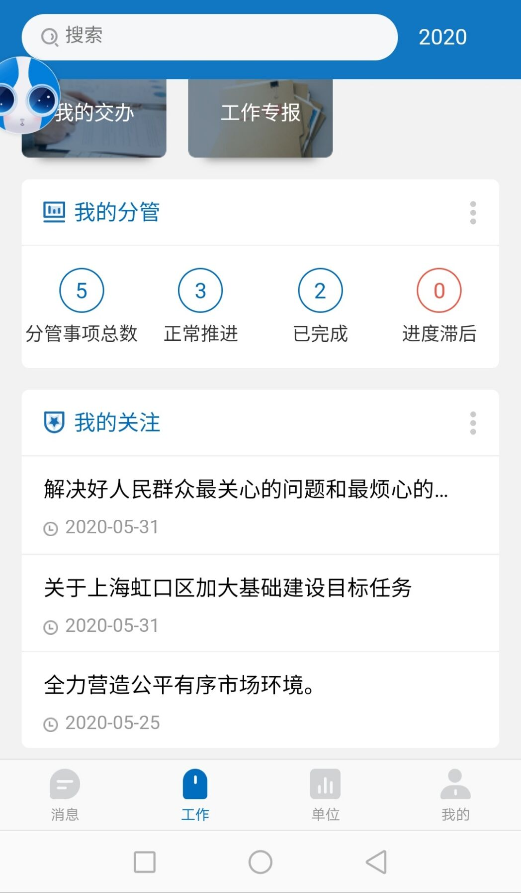

督办任务统计
该模块是督办人员首页特有的，统计分析呈现管理人员督查工作的办理情况和他所在处室的督查工作办理情况；包括一共发布了多少任务，已办理多少，办结率是多少；未签收任务的单位数，未汇报的单位数，即将超期的单位数，已经超期的单位数，并进行一键催办；
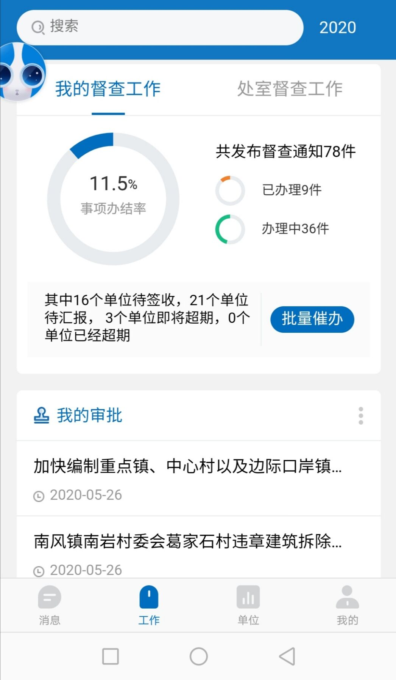
点击批量催办按钮，进入催办界面，输入催办内容，上传催办附件；默认勾选所有需要签收汇报的单位，点击催办单位进入列表可以取消勾选；点击确定按钮，承办单位收到催办消息，进行签收任务和汇报任务；
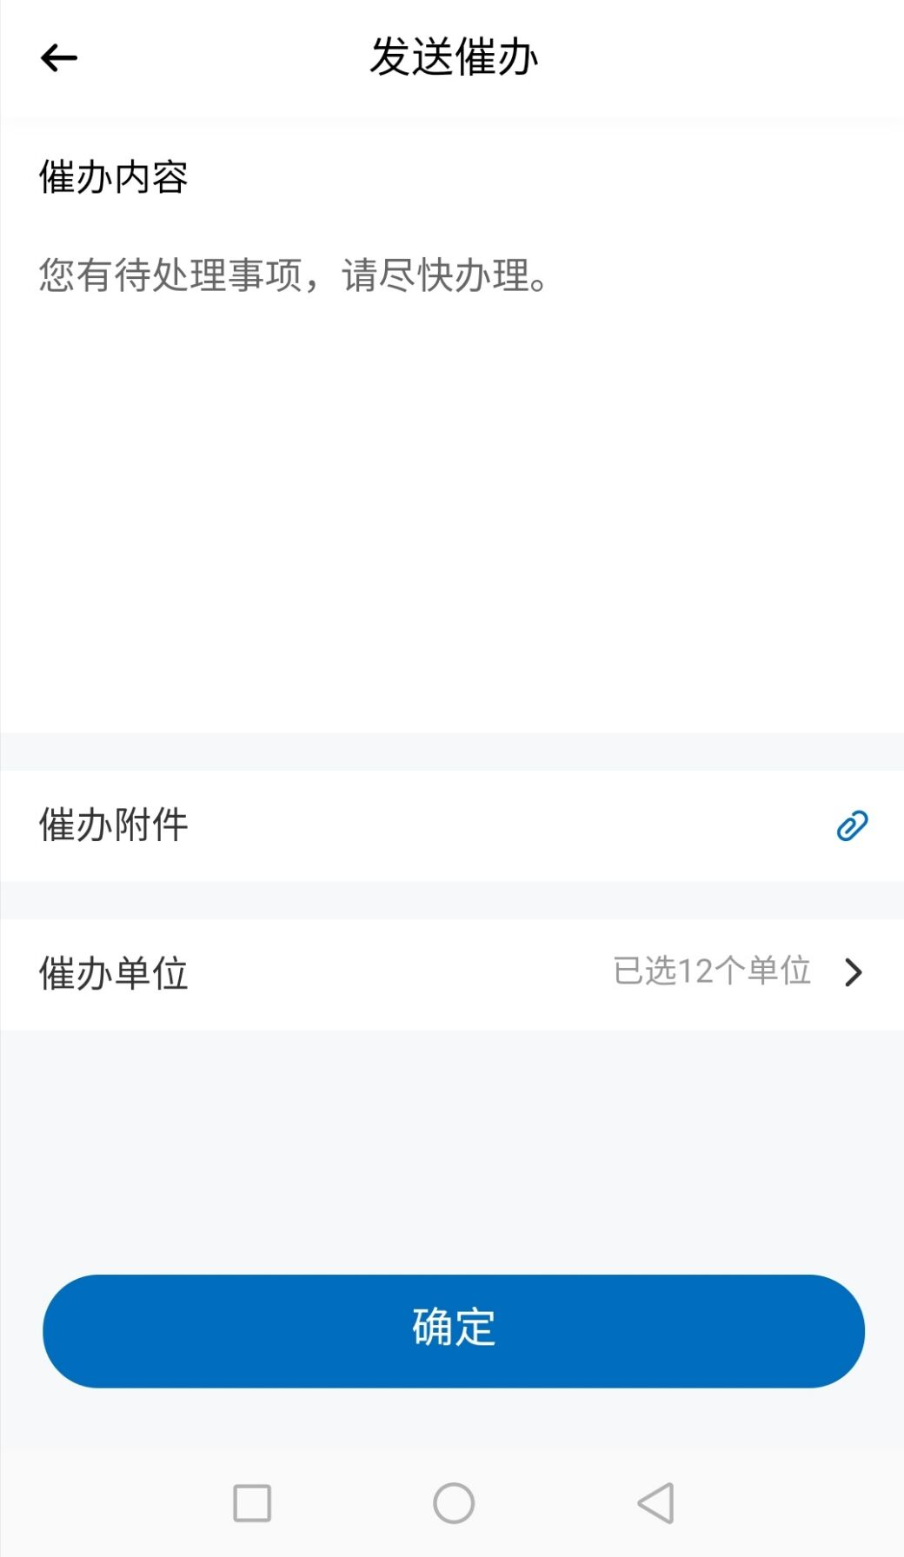

承办我的待办
我的待办模块是承办人员首页特有的，展示了承办单位所有需要办理的任务，包括待签收待会报超期任务和超期未汇报的任务；并统计了对应数据的数量；按照时间节点进行排序，右侧按照任务类型展示任务名称，并自动收起来；点击签收或汇报按钮直接对任务进行签收或者汇报操作；
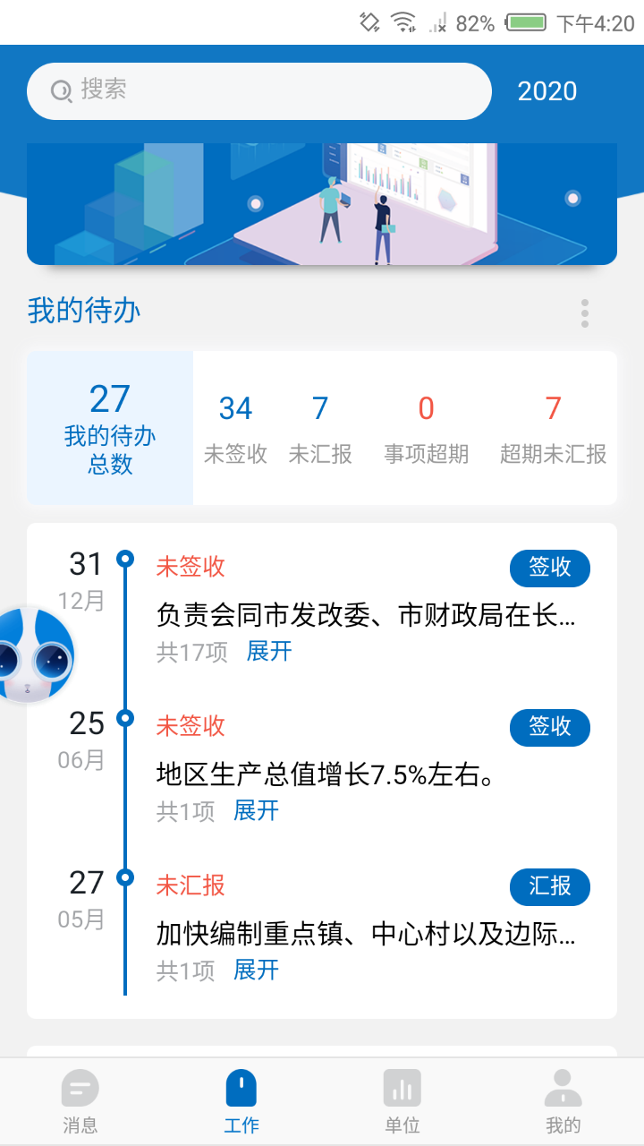
首页只是展示部分的待办数据，如果需要查看更多类型，点击我的待办，进入我的待办详情页面,点击上方的待办类型进行切换；展示所有的待办任务信息，点击任务名称进入任务详情；
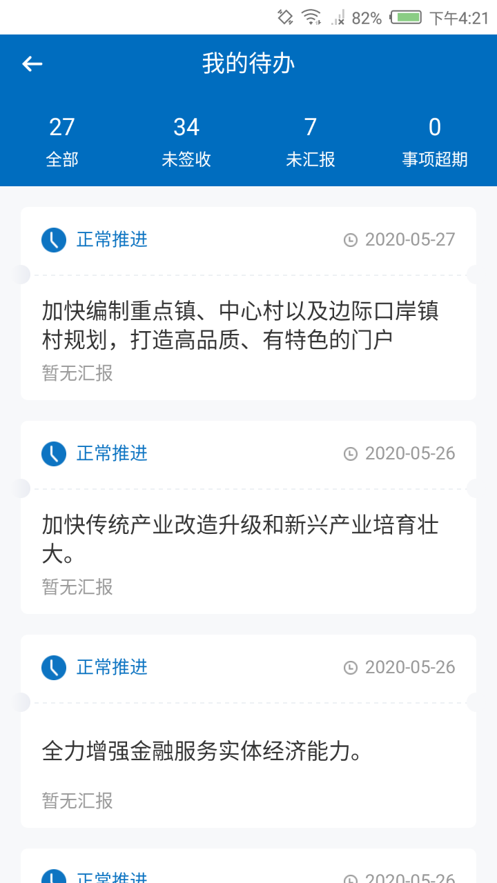

我的审批
展示需要审批的事项，点击名称进入审批详情进行处理，包括工作专报协作审批公文审批，点击更多图标进入协同文件列表,默认展示全部类型；点击全部筛选协同文件类型；
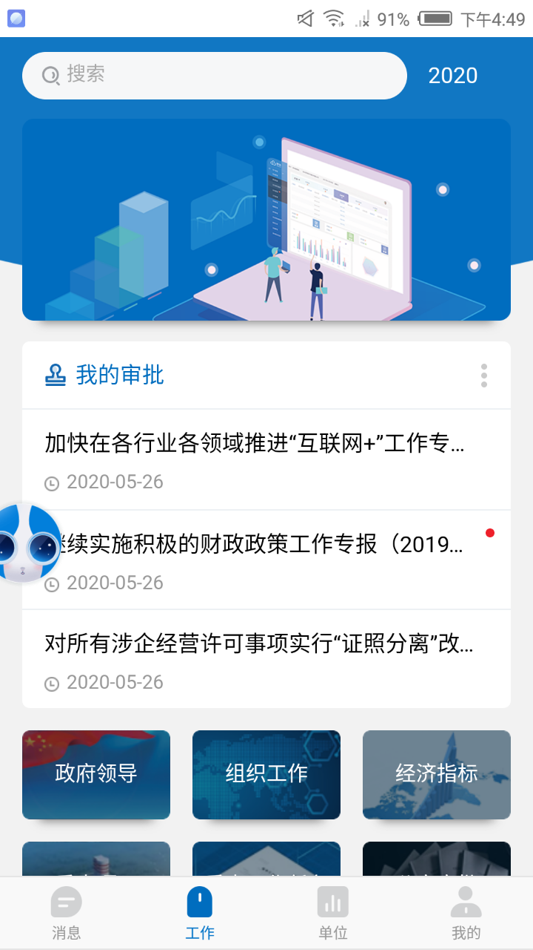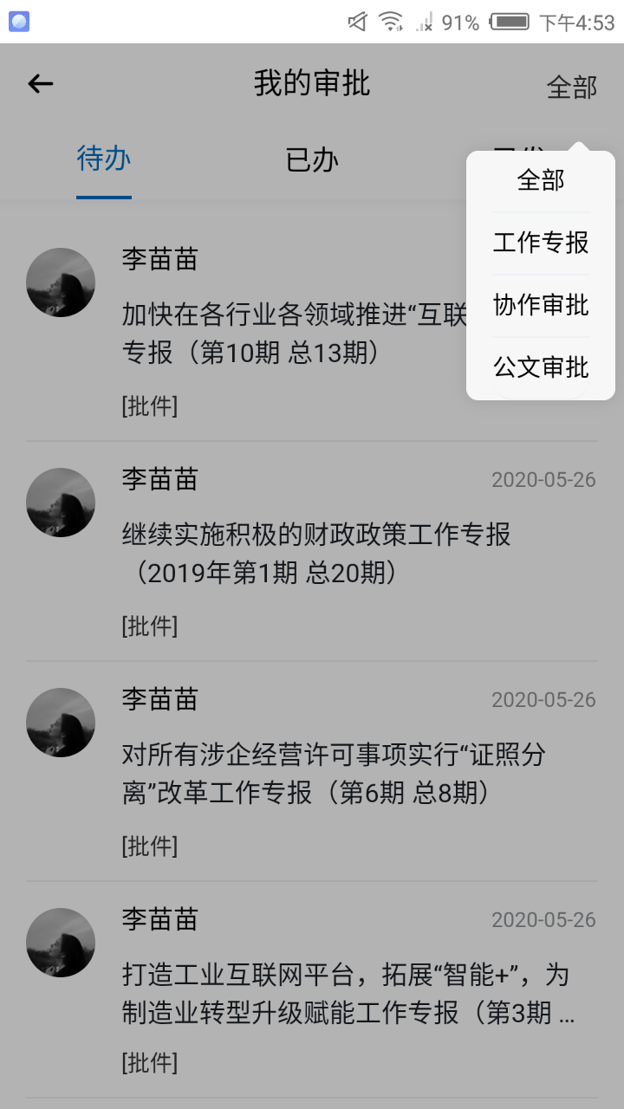
工作专报
进入工作专报审批详情，可以在线预览上传的正文内容，再选择进行办理、加签或者暂存待办
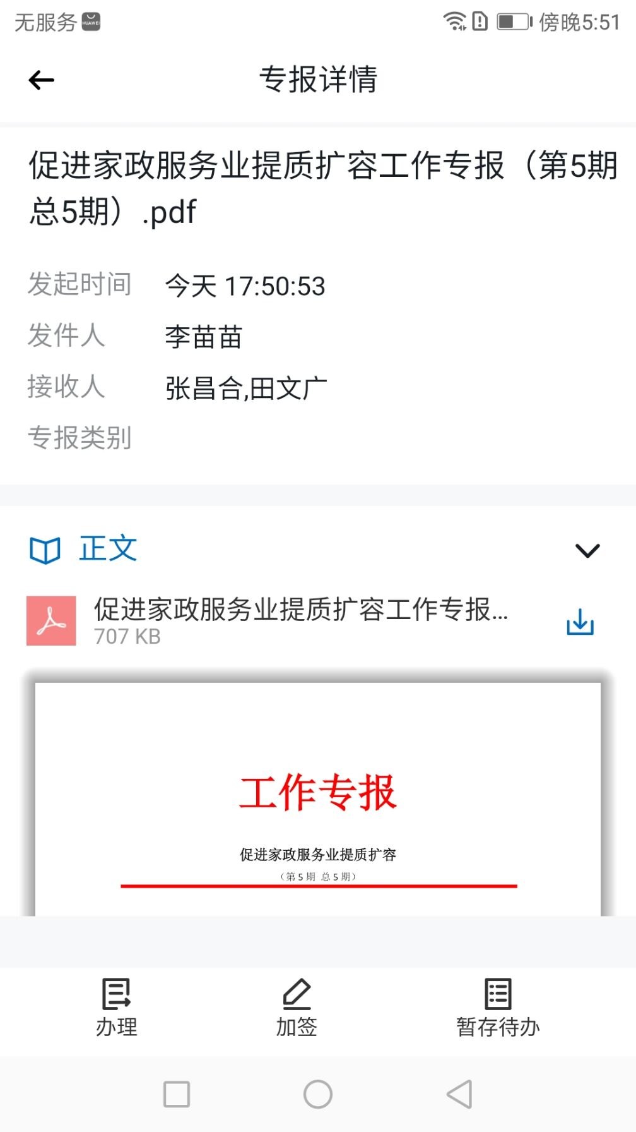
协作审批
进入协作邮件详情，查看邮件内容，再选择处理，或者加签处理，或者退回协作邮件；
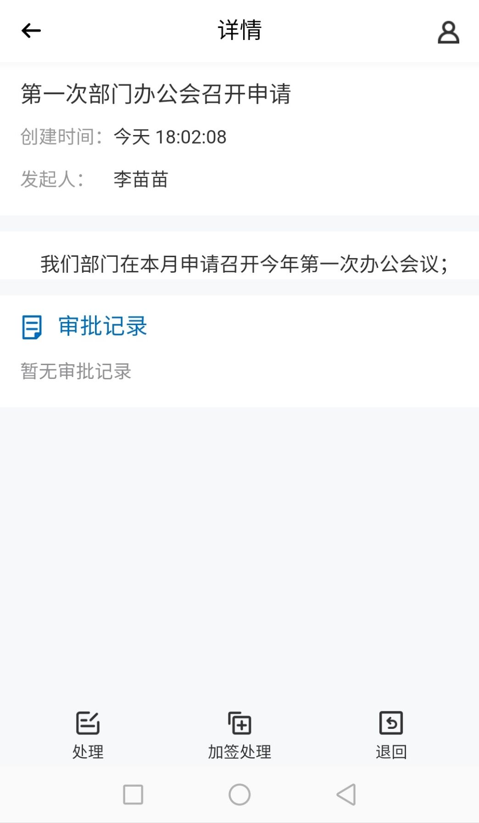
公文审批
针对公文审批的处理，进入公文审批详情，手机端提供在线输入批示意见并提交，在线查看上传的正文内容，或者上传领导的处理签；
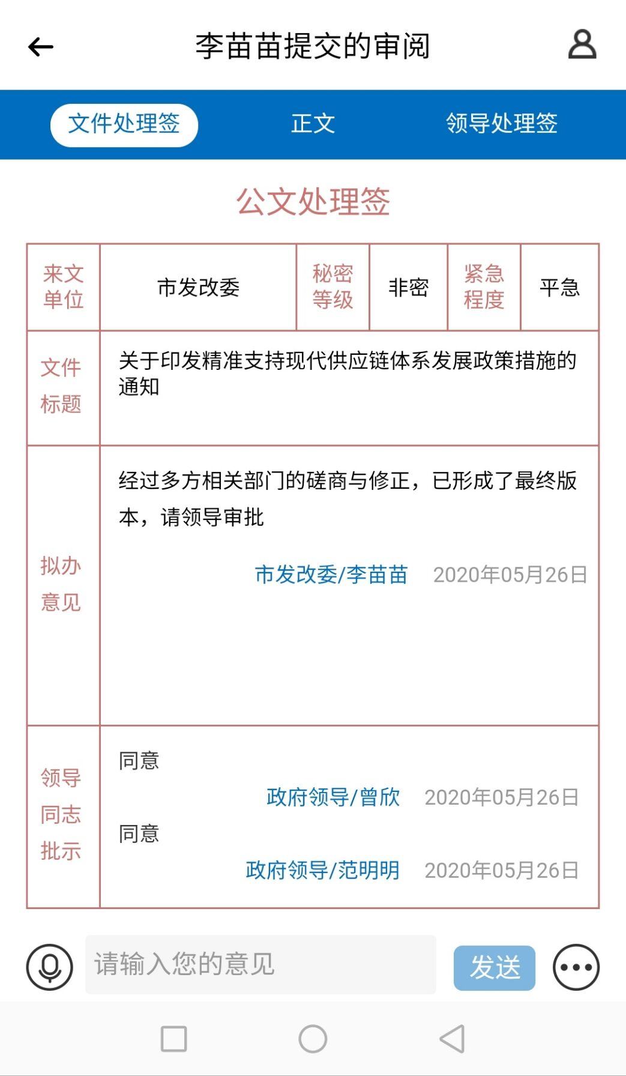

督查工作
督查工作模块展示任务管理的所有任务类型，根据任务的属性不同，可以自由配置多种任务类型进行办理，如政府工作报、领导批交办、重要文件办理、会议议定事项等；点击对应的任务类型，进入任务展示列表；右上角可以切换不同角色的台账，如我的督办和我的承办；任务按照不同的状态分开展示；点击任务名称进入任务详情；
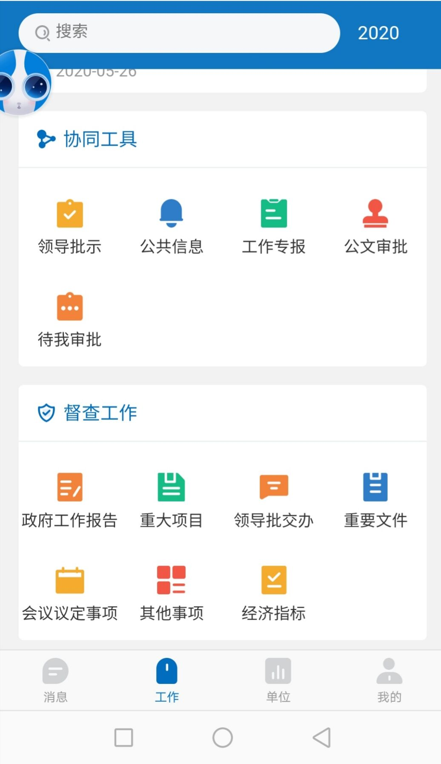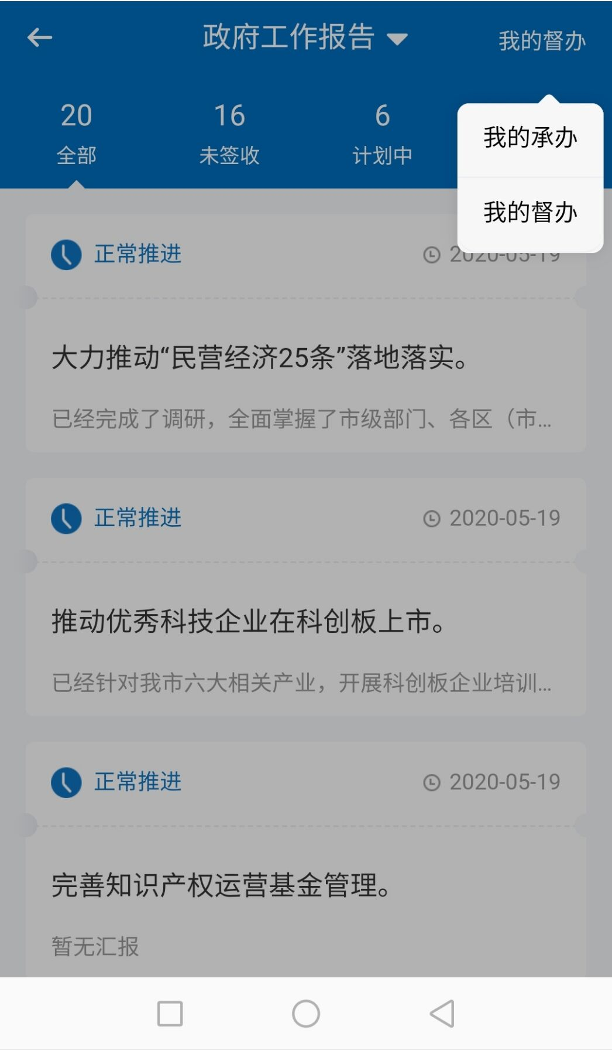

任务详情
展示任务的基本信息、签收情况、汇报阶段、子任务、批示留言、领导评价、参与人员情况；针对不同的角色进入任务详情所拥有的权限操作也不一样；
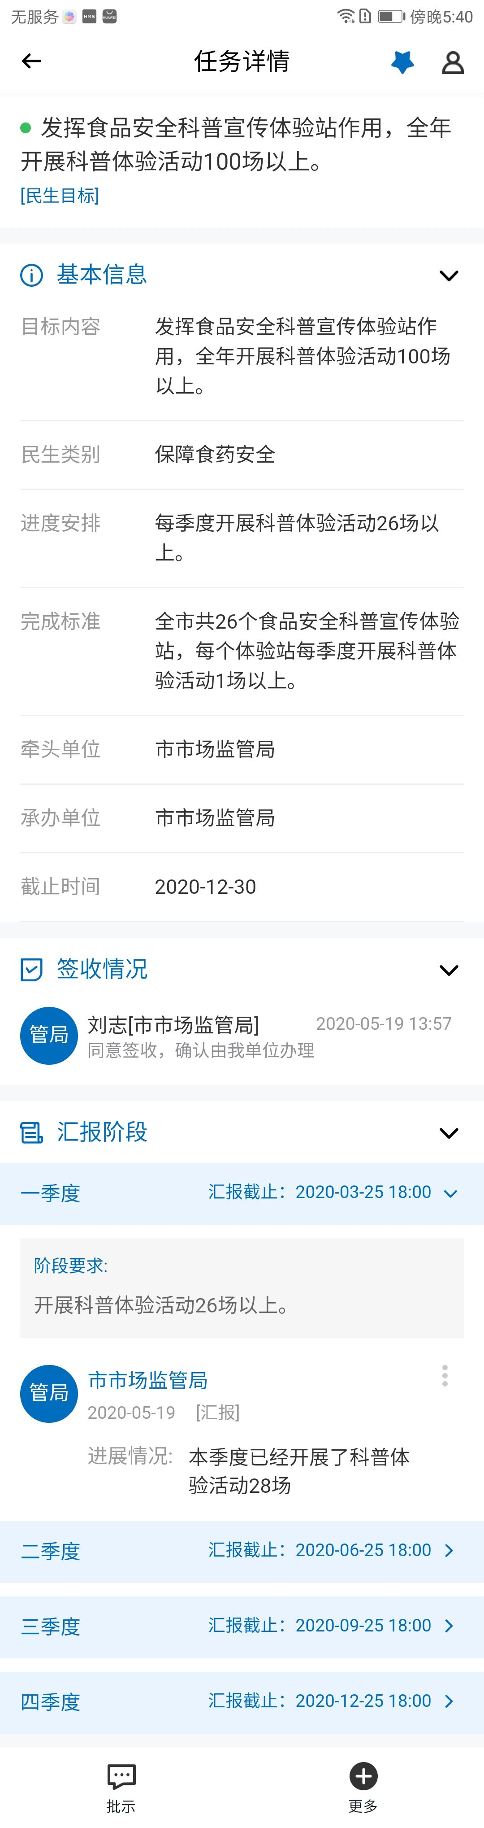
留言
留言功能，任务相关人员均可以在任务详情进行留言操作；并可以回复他人的留言
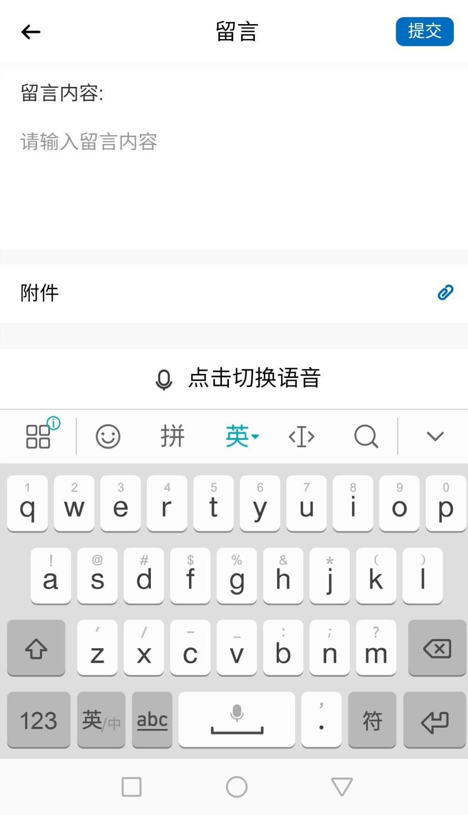
日志
点击更多+号图标查看任务日志信息；
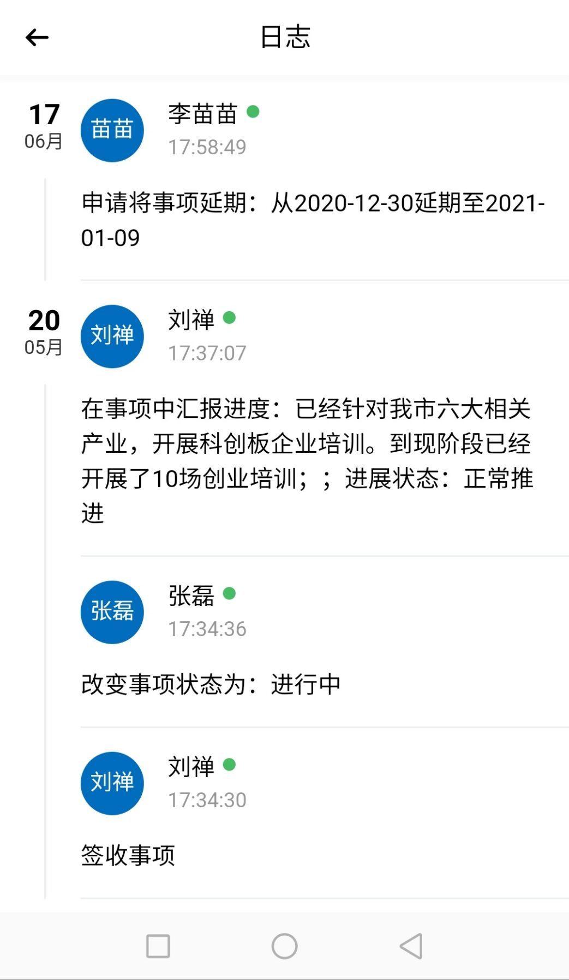
催办记录
查看任务的所有催办信息，催办签收、催办计划、催办汇报；
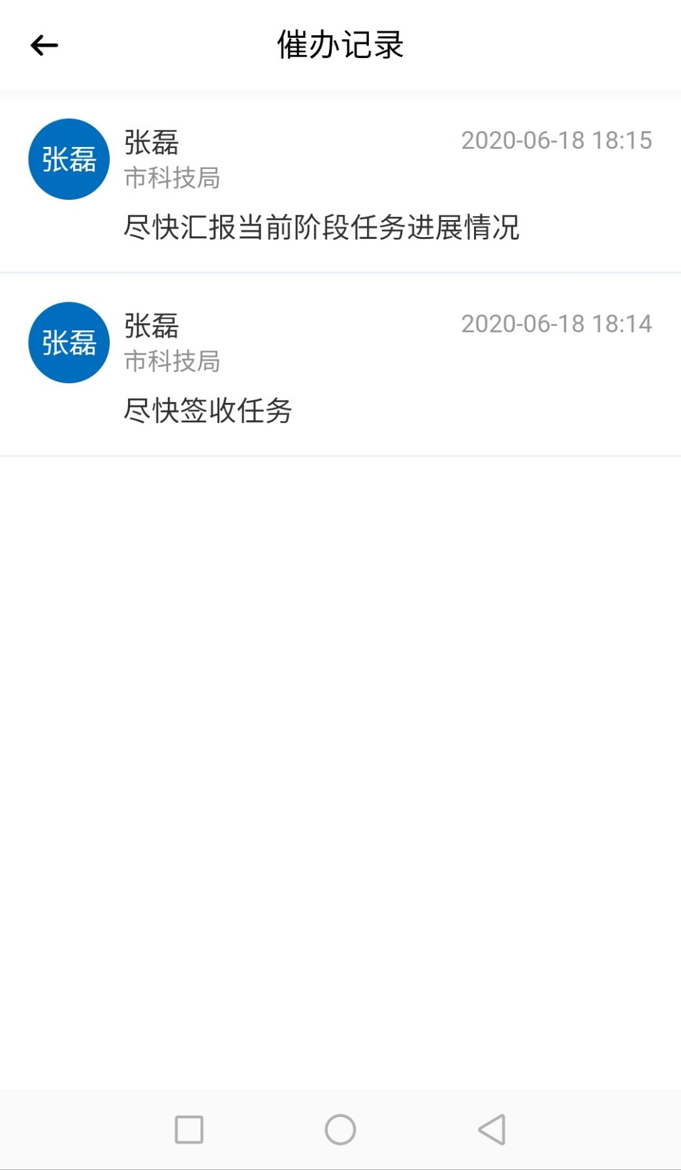
- 领导角色
领导角色进入任务详情，提供在线批示功能；并提供语音输入功能，批示成功，任务相关人员均收到消息提醒，及时查看批示内容并回复
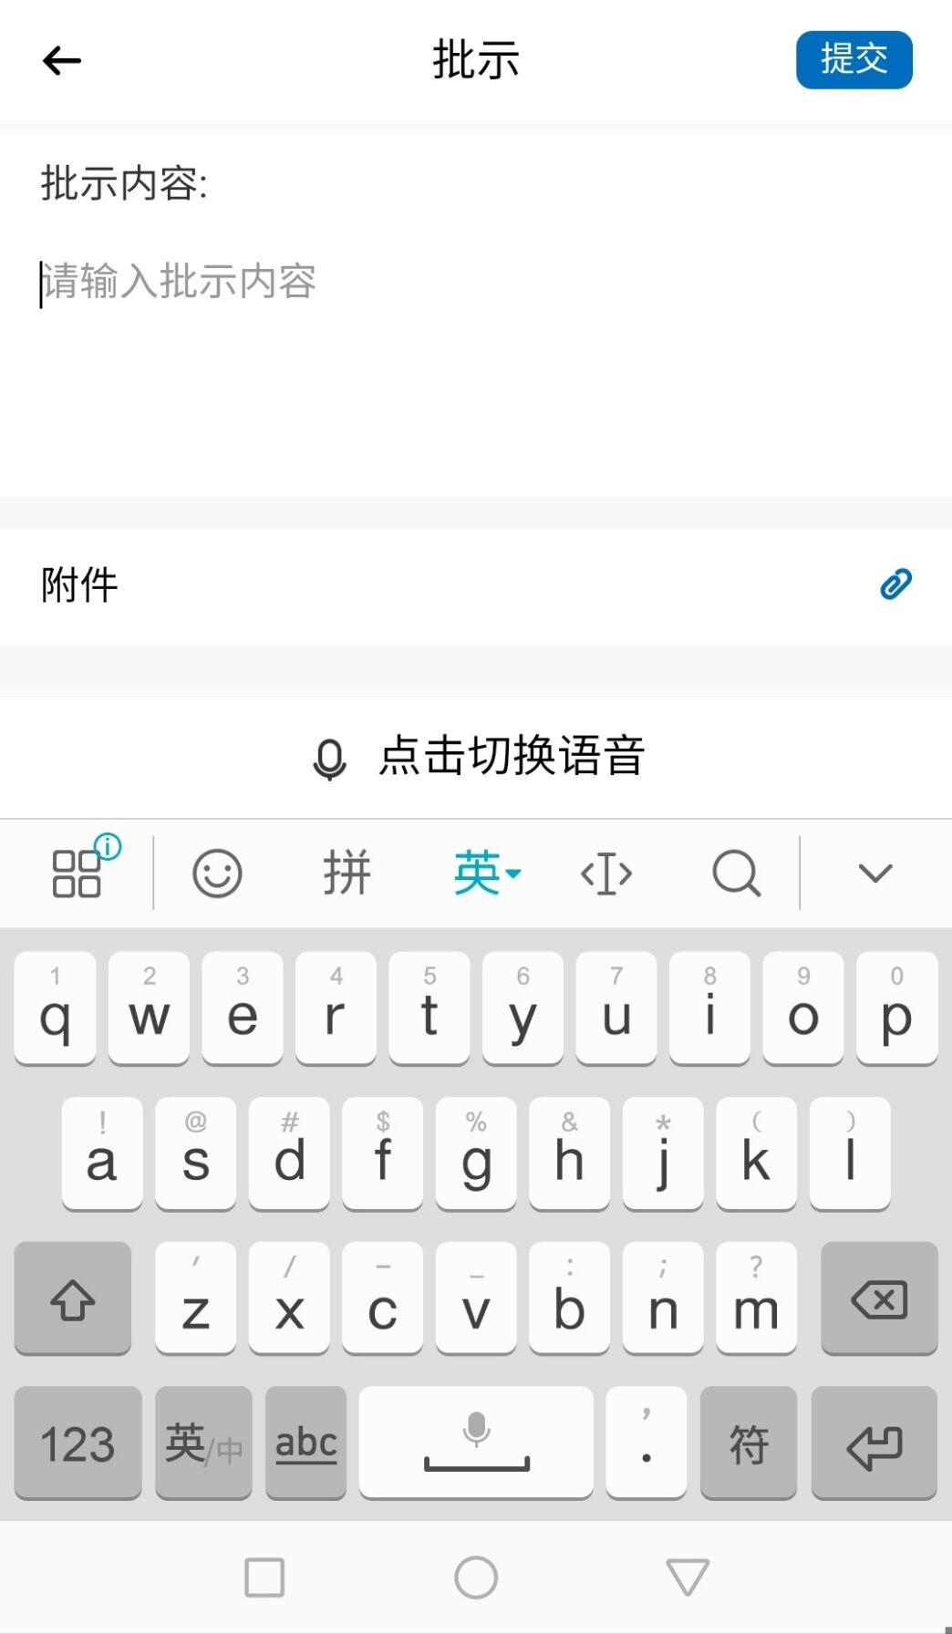
- 督办角色
督办角色为了更好的对任务进行管理，进入任务详情后拥有催办汇总任务办结事项评价等功能；
催办
给任务的承办单位发送催办信息，督促提醒承办单位办理事项；
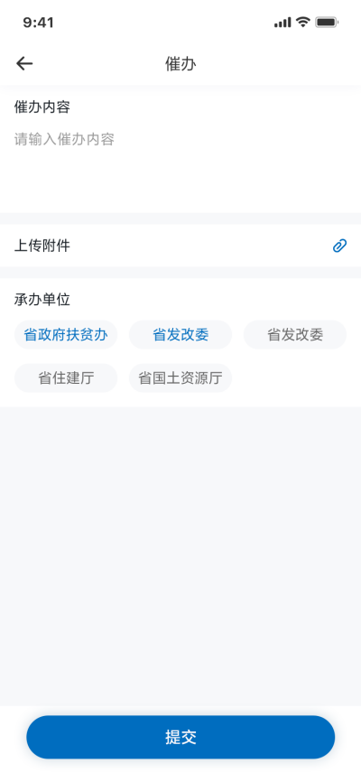
汇报操作
针对承办单位的汇报内容，督办人员有退回、进度核实等功能，退回：退回承办单位汇报内容，承办单位收到消息并重新汇报，进度核实，改变阶段的进展状态；承办单位多次汇报阶段，还提供查看汇报记录和核实记录的功能；
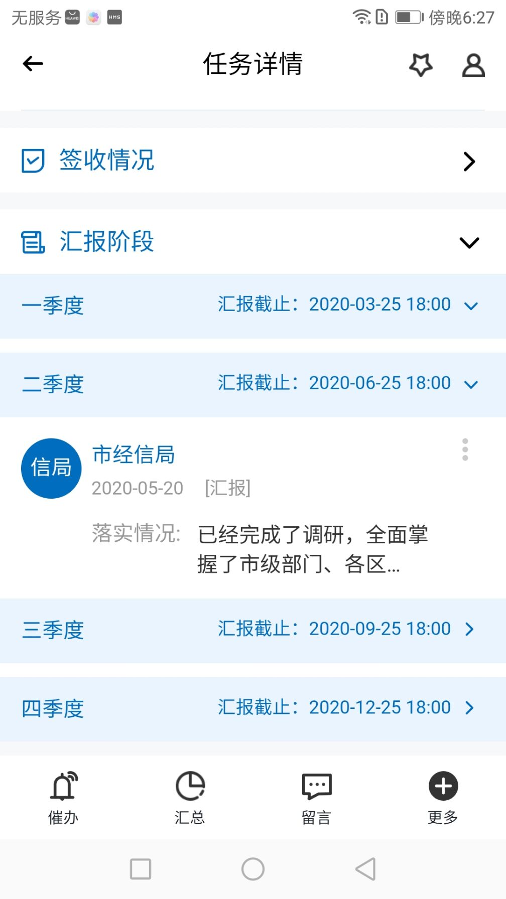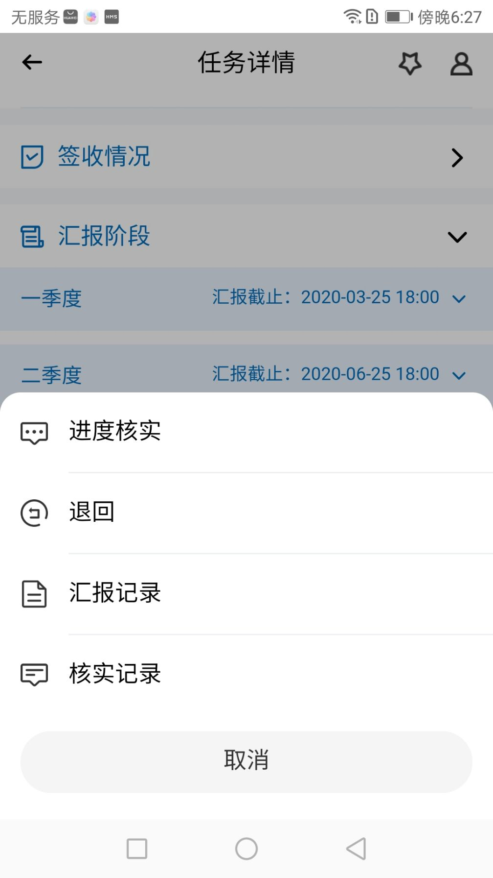
汇总
督查室对事项总进度进行汇总；
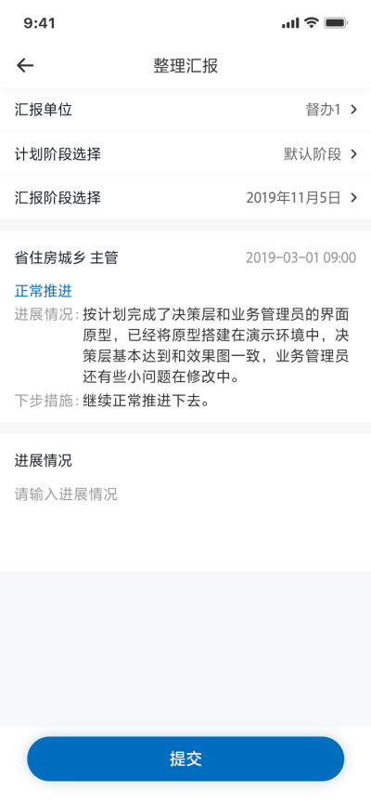
办结
单位办结：对于多责任单位任务，可选择单位办结，单位办结不影响事项状态；
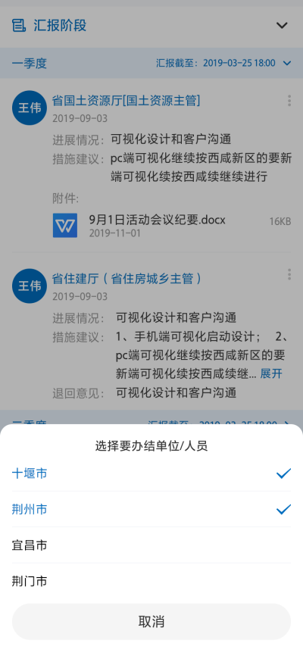
事项办结：支持直接办结；
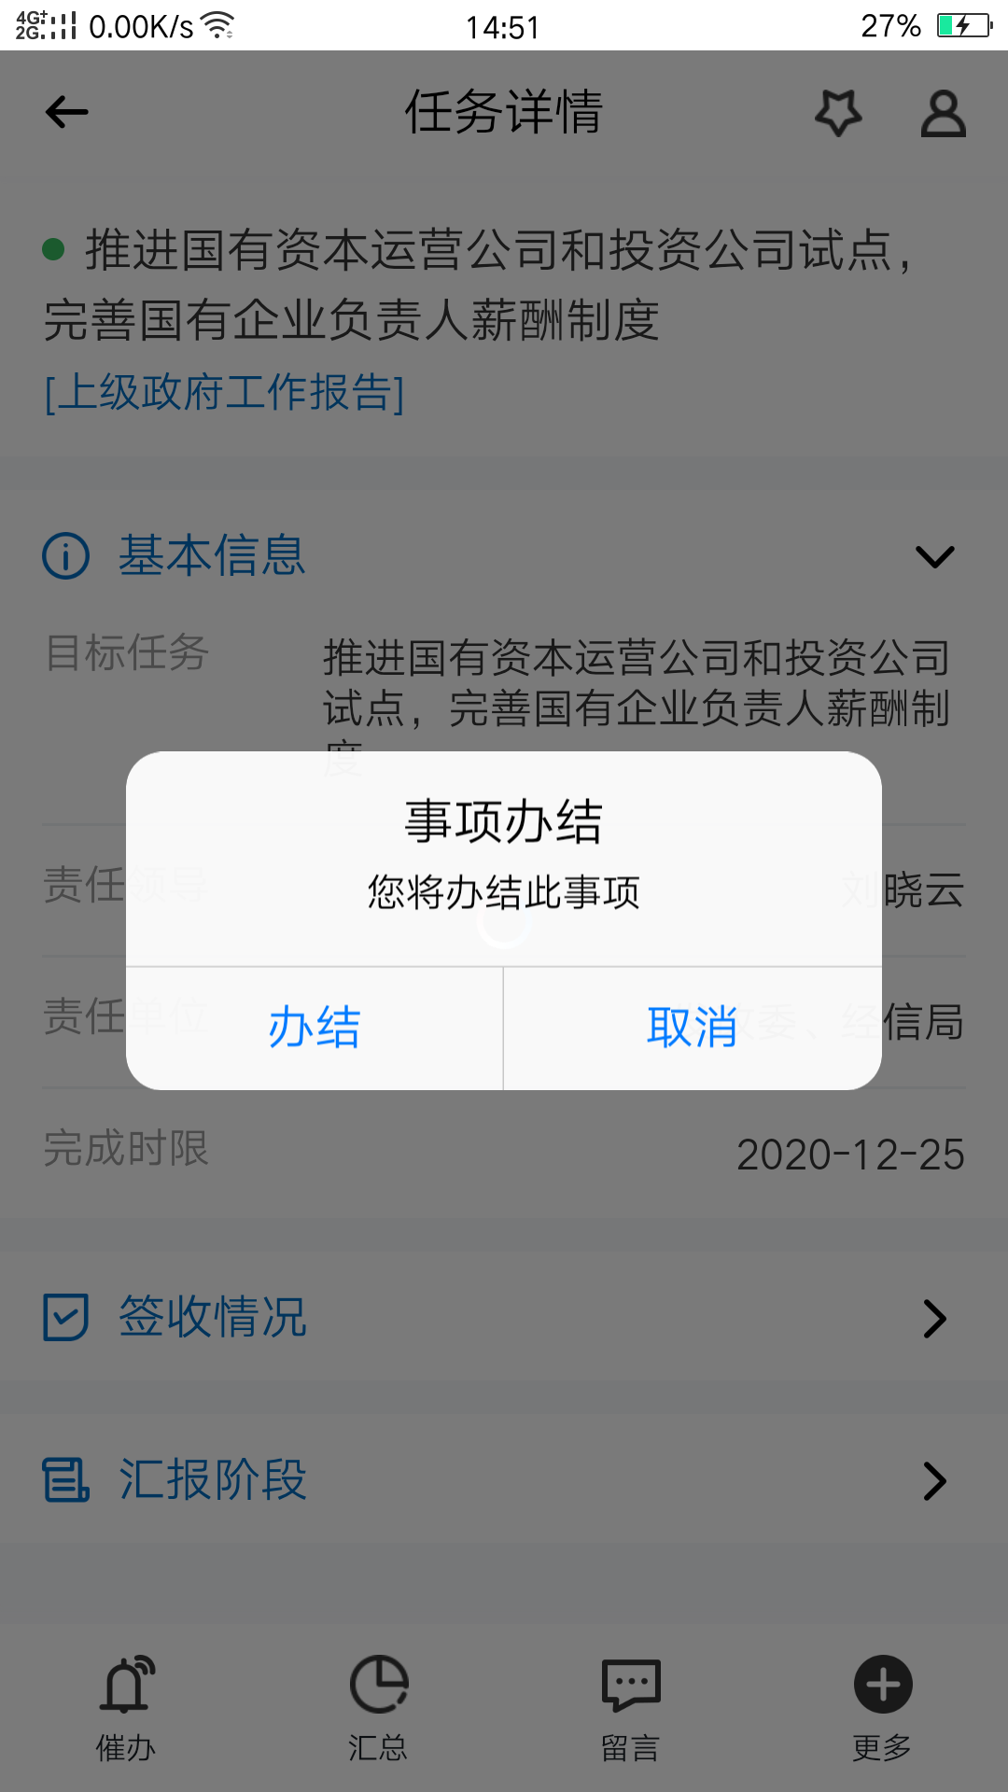
事项评价
催办记录：该任务所有的催办记录都会展示在此模块，同决策层；
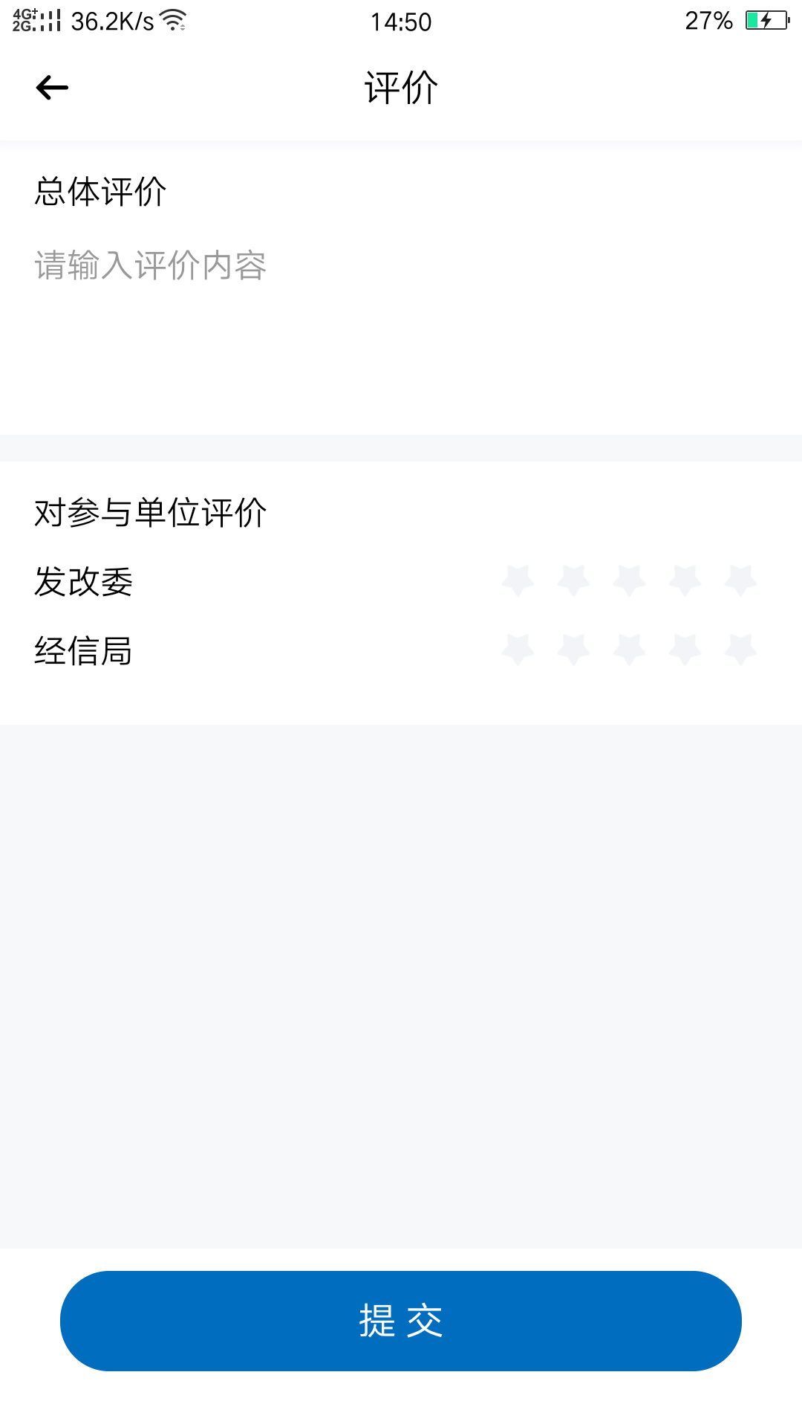
- 承办角色
承办单位对于未签收的任务，进入任务详情拥有签收功能，针对已签收的任务拥有汇报、延期申请、留言等功能；
签收、汇报
承办单位收到任务之后，进入任务详情，点击签收按钮进行任务签收、签收任务之后再进行汇报；
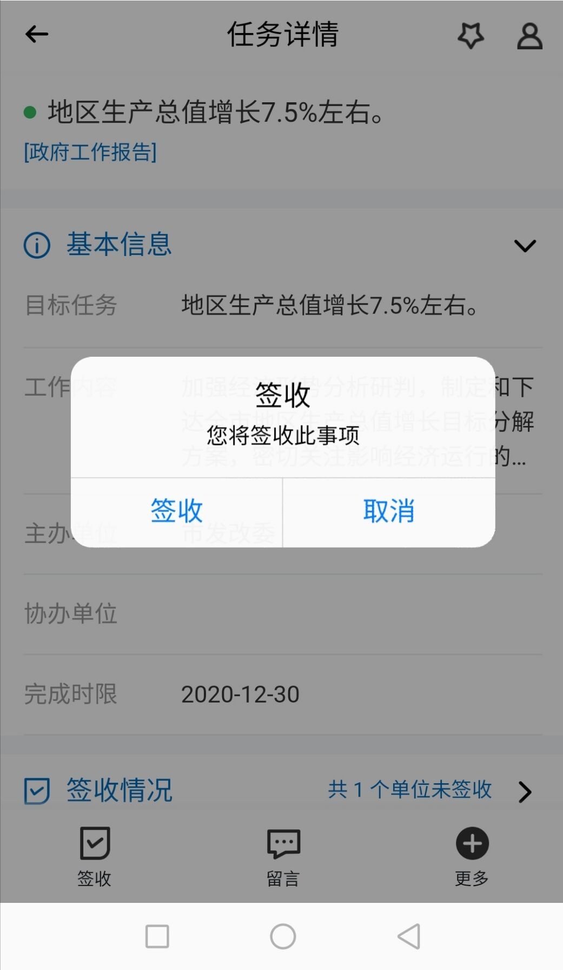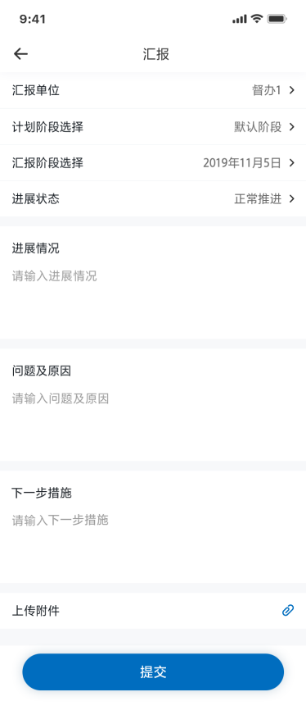
延期申请
单位可以对事项进行延期申请；
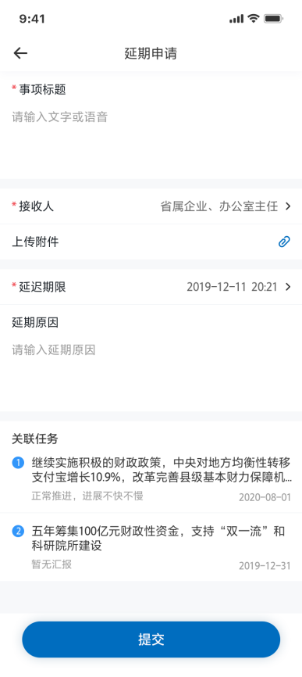

ai工作辅助助手
ai工作辅助助手途仔，辅助领导快速交办任务，快捷打开事项，邮件、个人空间等。快速搜索关键字，快捷拨打电话等便捷功能。快速处理基础功能，只需要一个指令就能快速打开待处理 查看的事项邮件，快捷汇报。
在任务管理首页，点击途仔图标进入语音助手页面,进行语音互动，执行相关的操作；
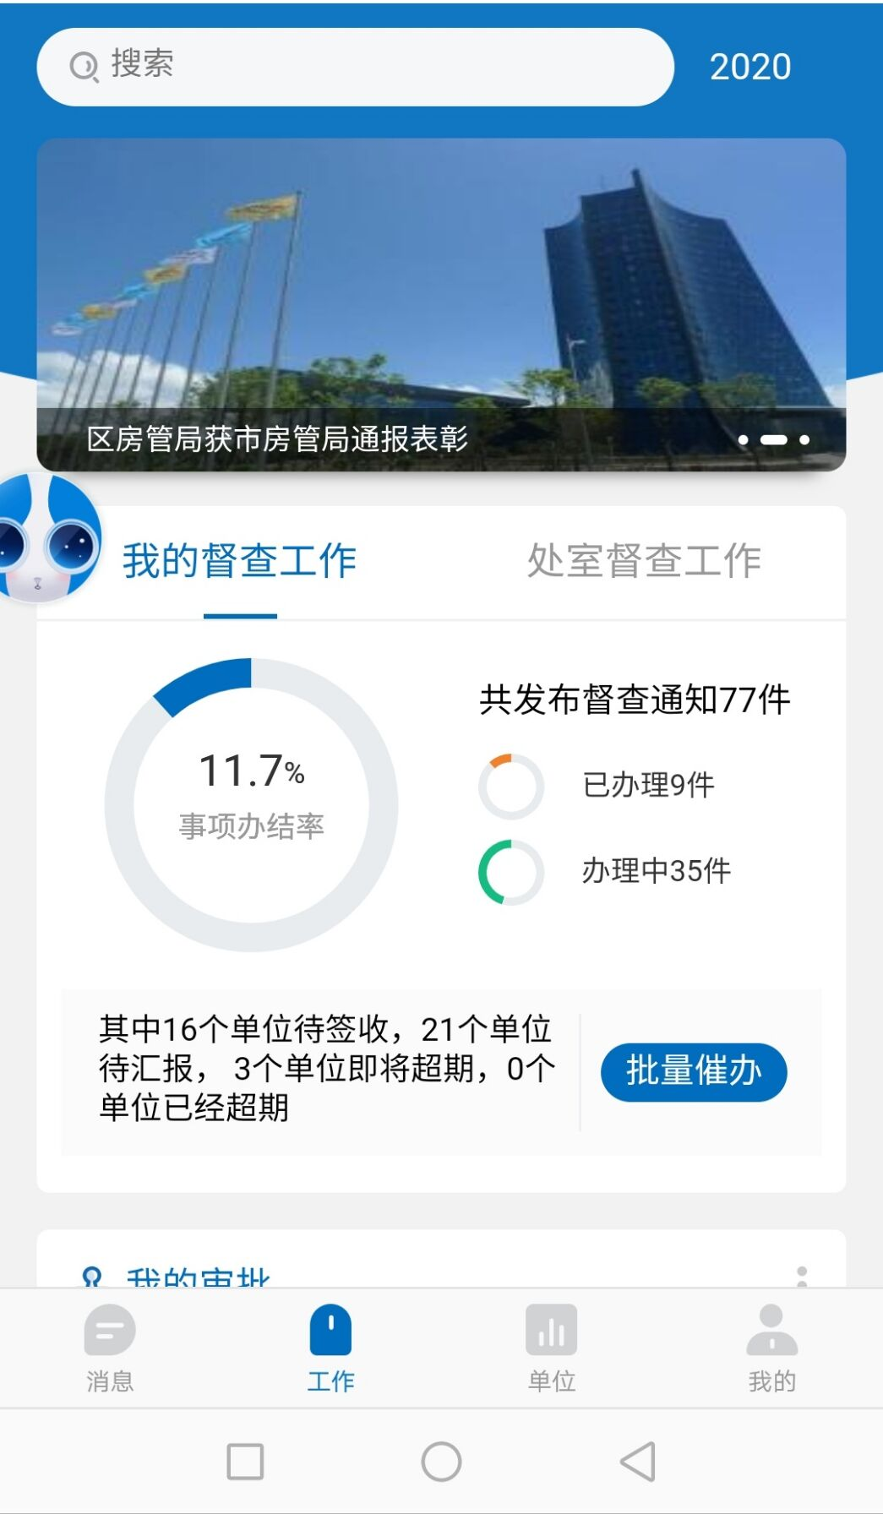
点击左侧的图标进入文字互动界面，可以跟途仔进行文字互动；
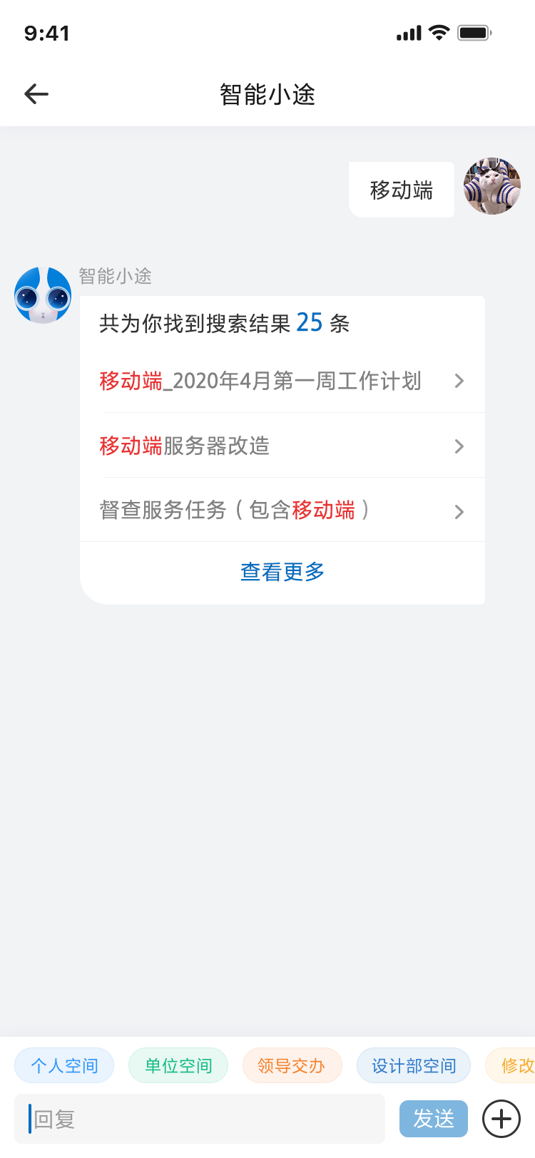
点击右侧问号图标可以查看常用功能的触发方式；
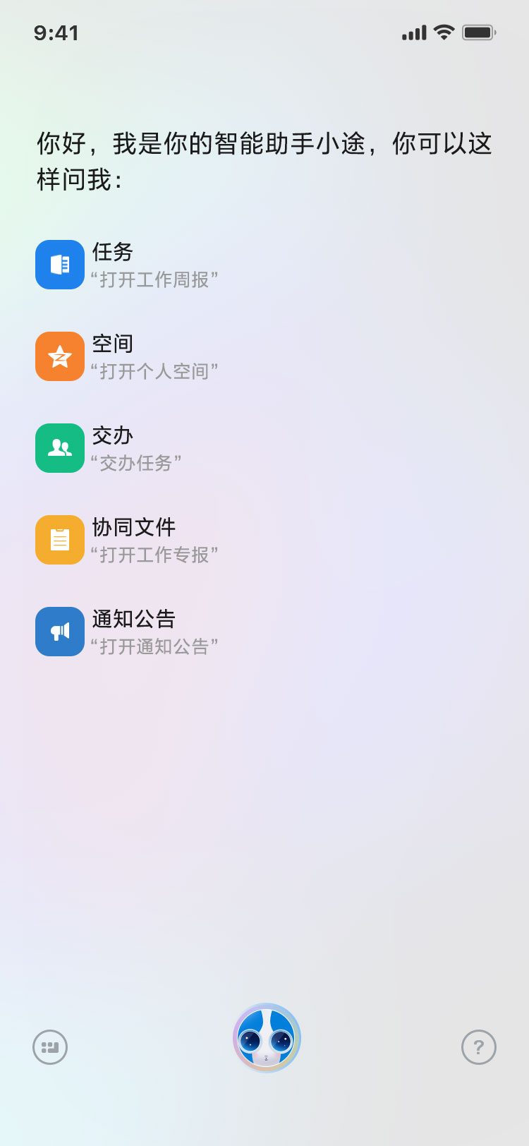

项目管理
移动端项目管理继承电脑端大部分功能，可以做到更高效快速方便的管理项目进度，现场发现问题，及时上报，快速解决；领导随时查看项目进展情况，及时做出重要批示；

角色首页
移动端也分为三大角色首页，领导角色、管理员角色、牵头单位角色；
领导首页
领导角色首页，包括投资进度完成率、新增项目开工率、续建项目开工率三个统计图；项领导目菜单和我的关注；
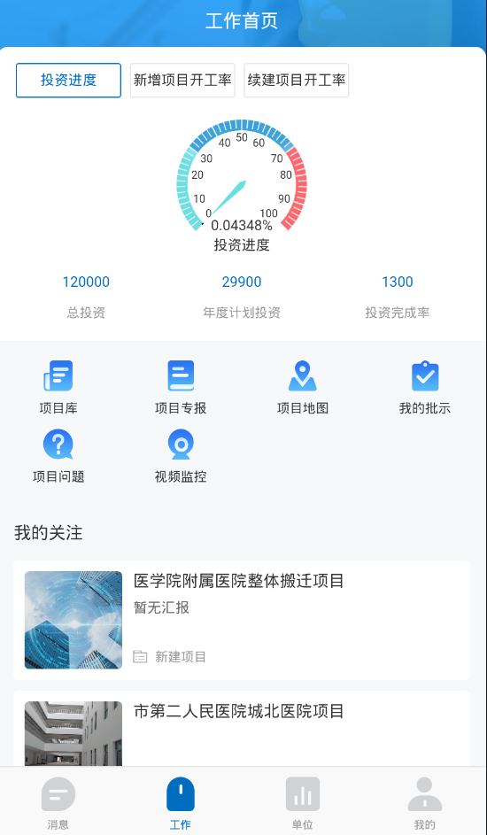
管理员首页
管理员首页包含当月汇报进度统计图，项目投资进度到位率统计图，项目问题统计图,项目菜单和最新项目展示；
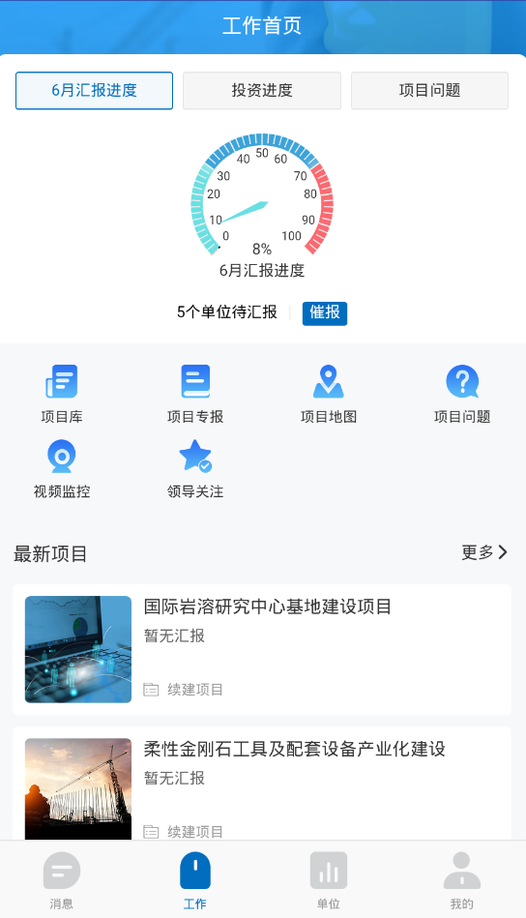
牵头单位首页
牵头单位首页包含项目菜单和所有自己作为牵头单位的项目
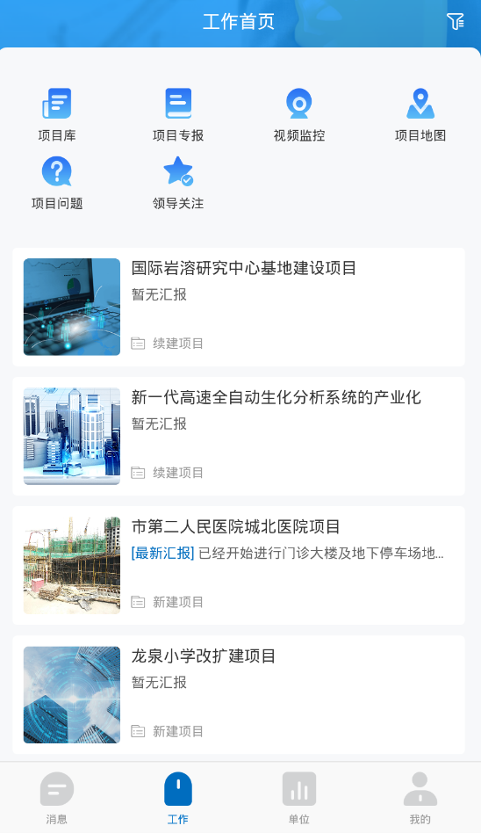

项目库
项目库管理模块主要管理项目流程，包含了电脑端所有的项目库，并可以进行大部分功能操作，包括项目筛选，移库，项目详情其他信息添加，比如前期信息表，投资计划表等；
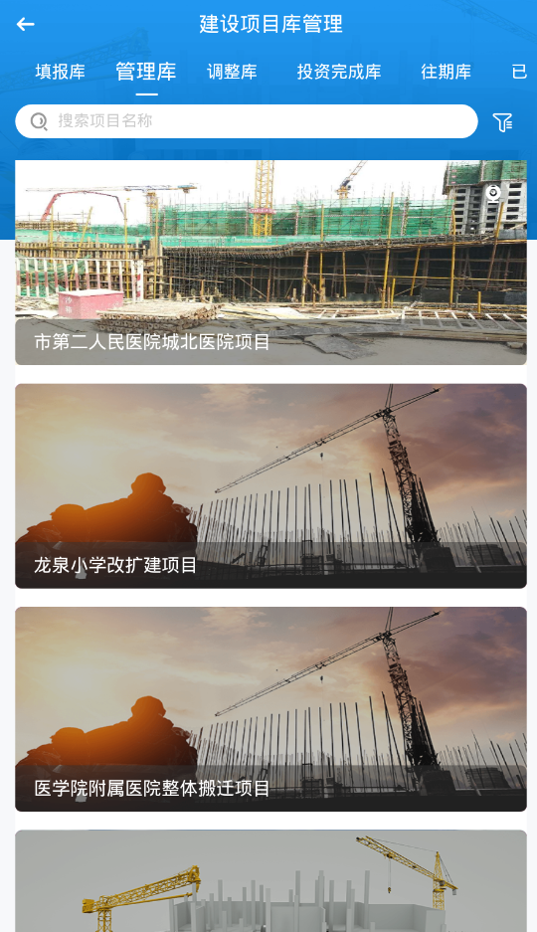

项目专报
展示生成的项目专报信息，项目管理员生成项目专报发送给领导查看；领导可以在线查看，在线进行批示；

项目地图
在移动端上根据项目地图查看项目的具体分布情况，按项目进展情况、项目类型分类查看，点击进入项目项目详情即可查看项目基本信息、项目进展阶段、项目形象进展照片和视频等;并提供搜索地图上的项目功能，简单的项目名称搜索或根据项目属性、分类、地址高级搜索；
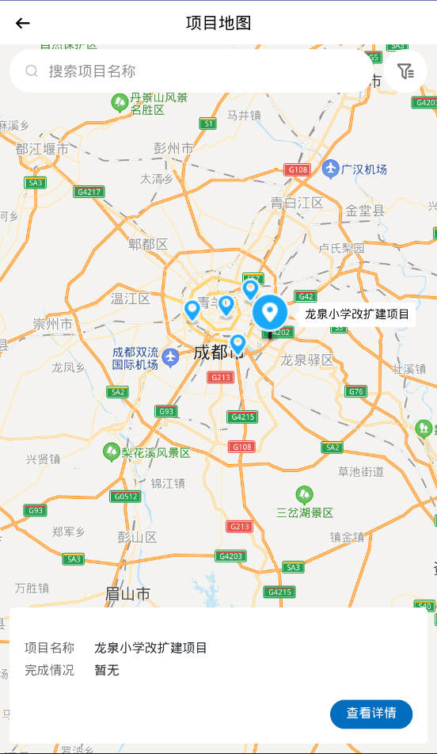

项目问题
移动在线查看项目在推进中上报的问题，点击项目名称进入项目详情，查看具体情况；
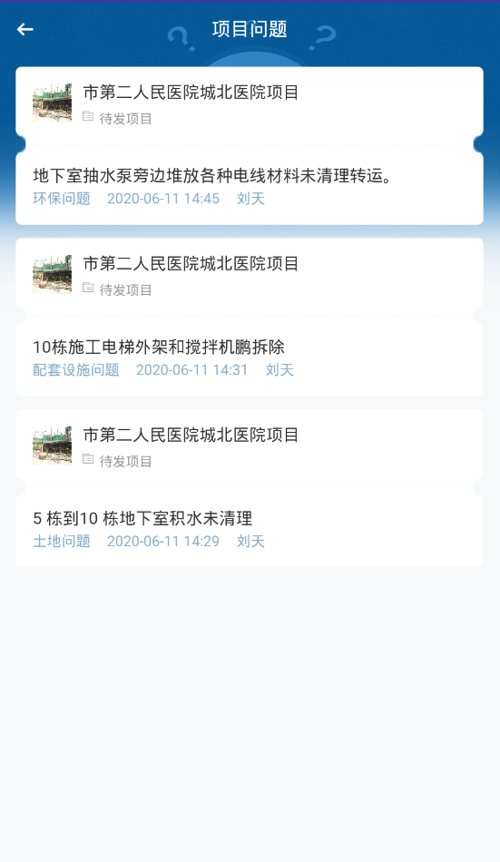

视频监控
视频监控模块查看项目绑定的摄像头；实时关注项目的进展情况；点击项目名称进入项目详情；


单位管理
根据权限，可以在后台配置单位人员；配置后，在单位模块展示，顶部提供单位空间入口，点击部门进入部门详情，展示下级部门和部门人员，点击顶部部门空间进入该单位的部门空间点击人员进入人员的个人空间；
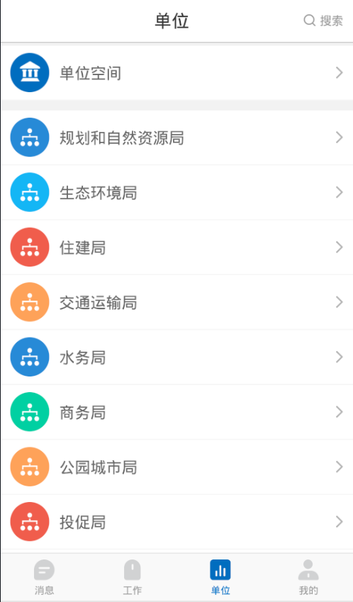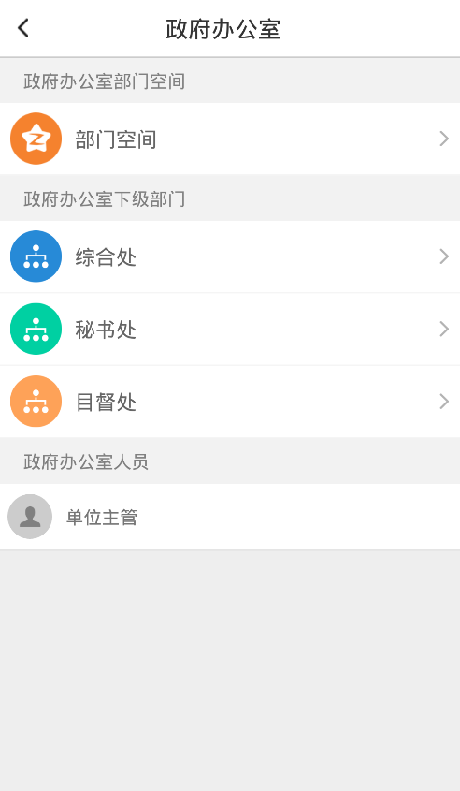

单位空间
单位工作交流圈子，所有账号都可以在单位空间进行留言并回复，留言，所有账号都会收到消息，回复只有被回复的人会收到消息；
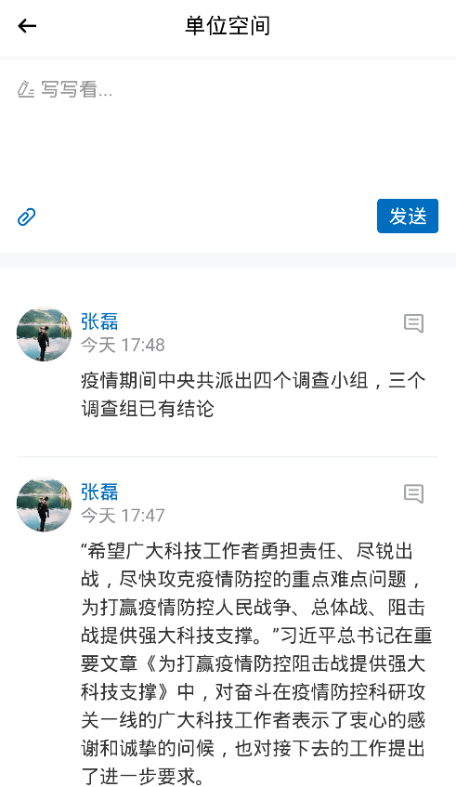

部门空间
部门空间展示每个部门的详细情况，部门事项总台账，部门领导批示任务的办理情况，部门协同文件办理，部门留言，今日访客五个菜单，部门职责展示部门的主要职责，部门联络员以及联络员的联系方式展示；工作纪实模块展示该部门下所有人员的一个工作记录；
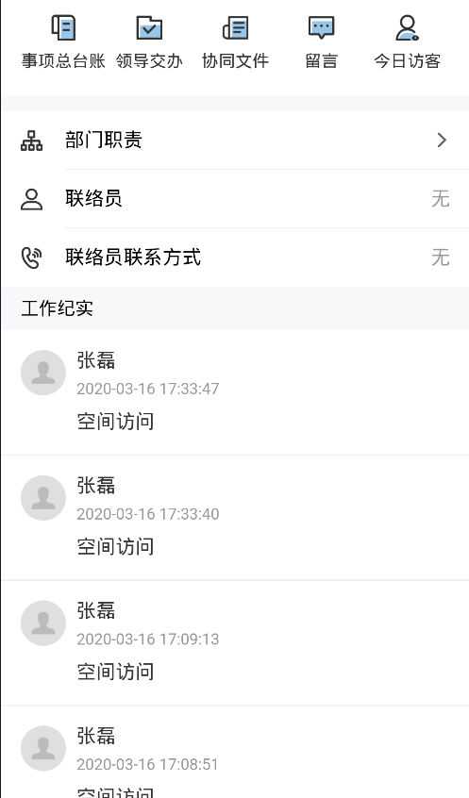

个人空间
领导和部门主管进入单位点击人员可以进入到部门人员的个人空间，查看该账号工作详细情况，包含功能跟部门空间一样，只是数据都只是针对该账号；岗位职责展示该账号人员的岗位职责，手机和邮箱为该人员的联系方式；工作纪实展示该账号的工作记录；
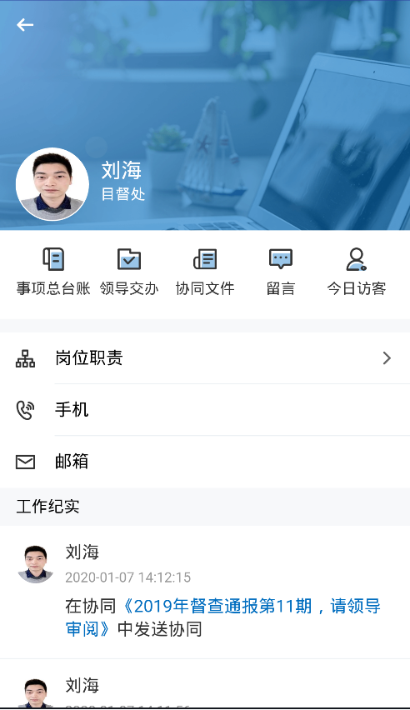

个人中心
个人中心包括我的个人空间入口，单位空间入口，密码修改入口，模块配置入口等五个功能；
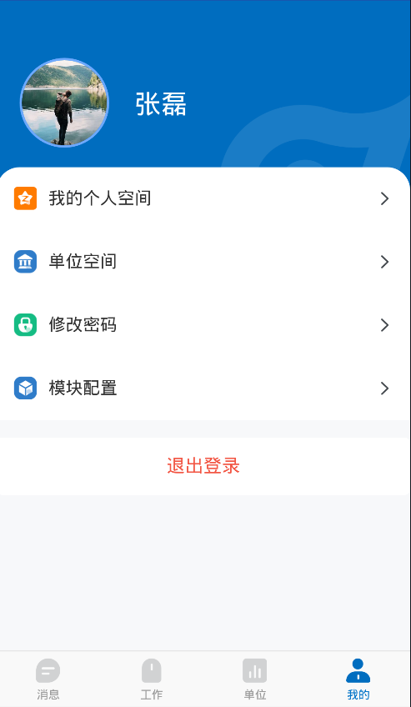
修改密码：用户可以自己修改自己的登录密码；
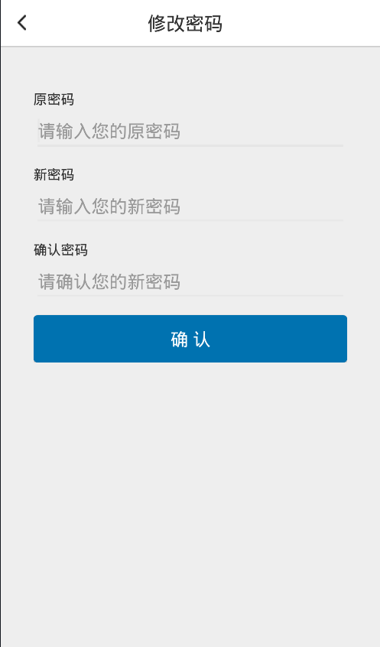
模块配置：可以配置督办工作，开关可以控制启用或者停用；
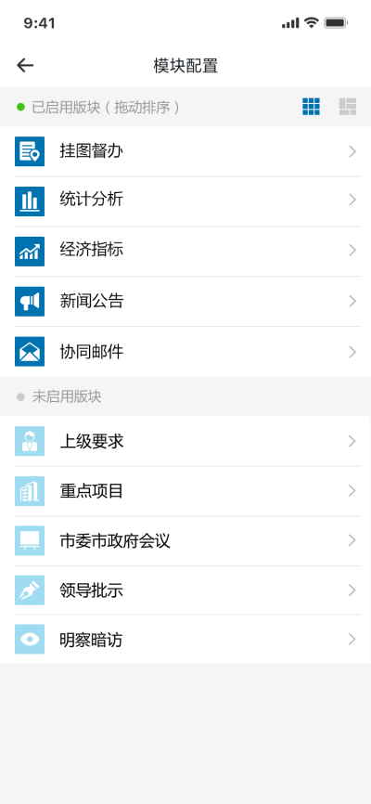

产品技术设计方案

总体设计方案

总体设计目标
- 理念领先的督办工作模式
创新互联网+政务服务，在构建督查督办工作的技术和管理平台的同时，打通各级政府及业务单位之间的工作协作，围绕重点工作、重要任务、重大会议议定事项、领导交办事项等源于各种渠道的目标管理体系的执行要求，逐步形成基于电子政务网的全市督查覆盖体系。
- 开放融合的督查工作社区
在建设督办技术、管理、服务平台的同时，实现督查督办系统与其他信息化应用系统的有机整合，沉淀目标及督查管理经验、方法，增强跨单位之间的交流沟通协作，实现虚拟化的督查工作社区。
- 技术领先的目标大数据应用
以顶层设计为指导，融合云计算、大数据以及移动互联网等新一代信息技术，结合政府信息化建设环境，全面构建督查督办云平台，分析建模各种政府目标业务数据内容与应用，实现目标督办大数据服务。

总体设计思路
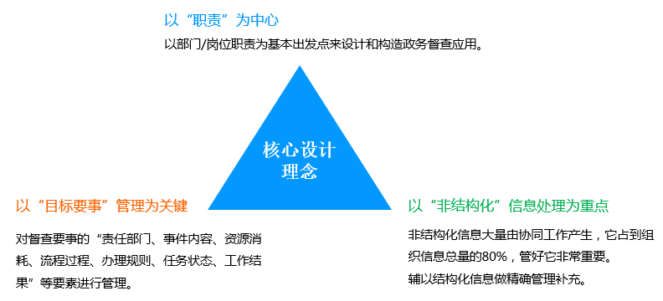
图 督查管理平台功能设计核心理念
本系统为XXXX市政府各单位提供目标督办督查功能信息化平台，通过目标管理、督查督办、民生工程、办理工作、督办知识、大数据分析、组织机构人员管理等功能，实现XXXX市全方位的目标督办信息化建设。
- 数字化技术设计
在数据存储上，围绕人、事、物等信息，采取大数据的技术思维，实现大数据的采集，存储，检索，应用模型分析等，构建起全新的电子政务大数据应用模型。
- 智能化功能设计
在整个系统的功能设计过程中，充分考虑“智能化”思路，在目标、督查、流程、组织、协作、绩效等等核心功能方面引入智能化的设计理念。
- 智慧化政务应用
在整个项目的实施服务过程中，需要充分结合系统应用，用户习惯，现有政务管理流程，结合现有各级政府单位的服务能力、政策水平、治理能力，构建符合实情的智慧化政务应用。
- 创新化思维模式
在整个项目的服务推广过程中，需要充分结合平台特性，逐渐引导，分步落地，引导领导决策模式向数字化创新，管理思维模式向互联网化转变，工作模式向移动化结合。

平台技术方案

技术方案概述
- 功能可扩展
采用模块化设计，将各基础功能提炼为独立的公共功能模块，以此为基础进行功能的组合和扩展，实现复杂的定制业务功能快速开发。
- 业务可配置
（1）采用流程引擎技术，实现事项督查督办处理流程图形化配置，能够快速定制处理流程。全过程可配置包括：流程处理过程、处理分支、处理节点、流程分支条件、节点操作权限、节点共享权限等。
（2）提供对政务事项处理监控的配置化管理，相关部门可全流程监控，领导可监控下属部门和人员的事项处理过程。
- 信息可维护
事项相关信息、项目信息、平台基础信息等各类信息可进行动态管理和维护。
- 提供图形化展示
（1）提供事项处理过程的图形化流程展示，直观的展现流程所经历的环节，每个环节的办理人员及办理意见。
（2）提供监控过程中业务流程的图形化展示，当有提醒信息和需要处理的事项时，进行提示预警，以警报灯的形式直观提示。
- 平台应安全可靠
整个平台须构建在成熟的支撑平台基础之上，安全可靠。由于系统运行在不同网络环境，支持移动APP，需提供完整的安全解决方案：
（1）加强数据安全设计：一是能有效管理用户帐户的口令，二是每个帐户的角色和权限正确设置，三是实现数据库的备份和恢复，实现按任意点（备份序列点、时间点）恢复，实现历史数据的管理与维护。
（2）加强应用安全：一是平台程序能有效防止SQL注入、跨站脚本等攻击。二是提供有效的恰好满足平台运行的服务器环境安全配置说明。
（3）构建安全管理平台，并提供安全管理咨询，协助采购单位制定健全的安全管理体制、建立安全管理机构、增强相关人员的安全防范意识。

总体技术路线
- 开发语言与框架
系统基于Spring开发框架，遵循J2EE的标准规范，采用JAVA高级语言，同时引入Groovy、Rest、Erlang、Object-c、Html5、Css3等多种高级语言开发而成。系统采用MVC编程模式，分层式设计，达到分散关注、松散耦合、逻辑复用、标准定义的目的。系统配置通过XML完成，数据层采用Hibernate的对象关系映射，它对JDBC进行了非常轻量级的对象封装，可以应用在任何使用JDBC的场合，满足实现集成多种数据库应用：Oracle、SQL Server、My SQL InnoDB、Postgre SQL。系统支持Web Services、XML、LDAP、DOM、UDDI4J等开放性标准；结合了当前J2EE中最核心与实用的技术以构建满足需求的应用系统。
为了解决用户数据、业务数据、信息数据、接口数据等方面的统一设计和管理。整个系统在系统接口和数据服务上采用了四个方面技术：
- 基于通用的JDBC技术的关系型数据库设计，实现在对于数据源底层的统一服务能力。
- 系统提供XML/XSL模块接口功能，可以实现对于其他不同平台的信息按照XML/XSL格式规范进行信息的交流和处理，实现对于其他应用的良好整合能力。
- 在系统的Web Service服务上，系统提供基于SOAP协议的服务技术，通过该技术可以实现对于Unix, Linux等不同操作系统平台的应用软件的支持能力，彻底解决统一数据服务的问题，解决信息孤岛的难题。
- 扩展的SDK技术。系统支持对于Java 平台的无缝集成的能力，提供标准API支持二次开发，提供真正意义上的无限扩展的能力。
通过上面的四个方面的技术，可以圆满解决用户数据、业务数据、信息数据、接口数据方面的问题，解决信息孤岛的难题。

- 技术架构设计模型
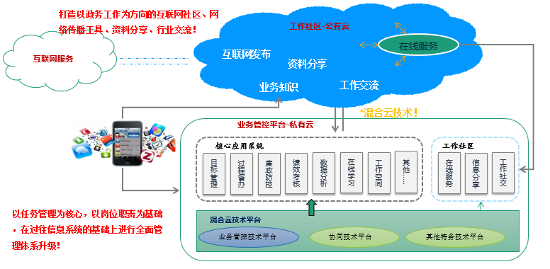
技术架构设计模型
整个技术路线从总体架构上采取混合云模式。
私有云：实现围绕目标、督办、绩效等应用管理及内部沟通等；
公有云：实现学习、外部交流沟通，分享等，同时实现与互联网应用的互联。
在混合云的有机融合下，采取五层安全域模型技术，逐渐实现互联网数据与内部政务管理的目标及督办管理应用数据的融合，逐渐沉淀起围绕政务核心业务应用智能化工作辅助及大数据综合应用模型。
- 核心技术引擎设计
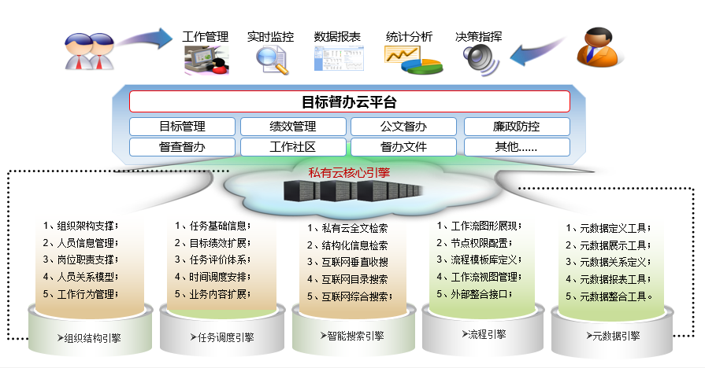
为了保障目标督办系统的混合云底层架构具备足够的应用延展性和技术扩展性，所以要求整个技术底层要采用平台化的开发方法，在核心技术模块上封装为引擎，以便支撑系统在后续过程中的应用扩张。整个系统引擎包括如下五大部分。
- 组织结构引擎：一方面支持在系统中构建组织结构，结合督查业务管理工作的需要构建多种类型的组织架构；另一方面也支持从现有电子政务办公网的组织架构中直接同步对应的组织架构和人员信息以便减少重复录入的工作量。
- 任务调度引擎：是支持整个系统核心的目标管理，督办管理，任务分解，绩效考核，内容扩展，责任安排等应用的关键支撑引擎，具备可扩展性，便于后续逐渐实现多级目标的综合管理，实现未来目标督办的深化应用。
- 智能搜索引擎：是实现整个内容全文检索，结构化信息检索，互联网垂直搜索，互联网目录检索及未来结合岗位匹配人工智能工作模式的核心工作引擎，是构建目标大数据应用模型和服务的关键技术组件。
- 自动流程引擎：是实现工作过程图形化展示，实现任务与任务之间，人与任务之间，跨系统之间工作流程整合及工作流转自动化的关键组件；
- 元数据定义引擎：是未来支持目标数据采集，数据交换，数据集成，数据支撑业务应用扩展，数据支撑整个系统平台可扩展性及标准化的核心组件。

总体应用架构
系统支持目标管理，督办管理，绩效管理，工作社区是系统的核心应用，其中目标管理包括了政务工作报告，上级单位文件办理…等等,目标管理支持随政务管理的发展变化而可配置变化。
从结构图可以看出，信息安全的设计将贯穿整个项目建设过程，权限控制、身份认证、数据较密、入侵检测、防火墙等各种信息安全措施是该平台建设成败的关键。
在移动互联网普及全行业的今天，电子政务的移动化应用也是必不可少的，可以对非涉密的办文签批等运行在互联网平台，在提高工作效率，及时完成上传下达等便捷办公层面，必须设计对各种移动设备的支持，包括智能手机、平板电脑等移动终端。
对于平台的用户来说，也是支持参与整个督查工作过程中的各个环节。不同的角色在平台中具有不同的数据访问权限，既保证了各司其责，有保证数据的安全性。
在整个目标督查督办平台中，整个平台业务架构设计包含系统层、服务层、应用层、展现层、用户层五个层次。
- 系统层
系统层是整个平台运行的底层基础，包含操作系统、数据库和应用服务。操作系统支持Windows和Linux操作系统；应用服务器中间件实现对服务层的支持；数据库服务完成数据的存储、运算、分析，且与具体数据库无关，支持Oracle、Sqlserver、MySQL等常见数据库引擎。
系统层的部署支持数据中心部署，它用来完成统一的数据管理和数据交换接口，数据抽取，数据过虑以及文件的访问实现, 数据层采用自主研发的数据库连接技术，将整个数据层抽象出来，实现O-R映射，使代码和数据库松耦合，数据库事务透明处理，同时提供动态字段扩展功能，在日后的二次开发时可以根据应用要求进行数据库字段扩展，简化二次开发的发过程，降低开发代价。
- 服务层
服务层提供组件开发平台、角色权限体系、目标任务引擎和开放接口对应用层功能进行支撑。
组件开发平台：可以不断开发出面向不同后台业务功能、目标任务、数据采集、应用系统的可重用组件。该平台能够优化产品基础架构，提升软件开发质量，减少编码率，提高开发效率，提升开发的灵活性。在平台的基础上能够实现配置组件的标准化，提升产品的稳定性和兼容性，提升自身开发能力，降低后期维护的时间和成本。
开放接口：在目标任务、组织架构和用户管理等预留了丰富的扩展接口，方便进行个性化二次开发，包括与其它业务管理系统进行数据交互，从而实现建立各业务系统之间的通道，实现业务的顺畅连接。
- 应用层
系统采用大量基于组件封装的技术进行应用功能的开发，这种分层结构的各层次之间功能独立且耦合度低，利于客户并行开发；采用组件化封装，面向接口开发，实现关键应用功能重用；采用统一的页面展现，通过封装，实现客户个性化与界面集成；通过统一的接口框架，降低各个应用的接口封装代价，使客户开发代价降低；统一的通道控制，各种例如html，soap由通道控制来判断访问来源，重用底层逻辑；统一的组件结构，利于目标督办系统不断扩展和优化。
- 展现层
展现层是实现目标督办管理的信息门户，把各种目标管理应用模块、数据资源统一封装，以门户方式，根据每个用户所属单位、角色权限和使用习惯的不同，形成的个性化应用界面，并通过对事件和消息的处理、传输把所有用户有机地联系在一起。
- 用户层
平台应用对象除省、市、县各级政府各部门工作人员外，通过与电子政务办公网，政府门户网站、政务大厅等系统进行整合。

部署方案设计
- 云部署架构
系统支持三种部署模式：支持基于云主机的IAAS部署模式；基于独立服务器的集群部署；基于独立的服务器部署；
在本项目中计划采用基于云主机的IAAS部署模式。云部署拓扑图如下：
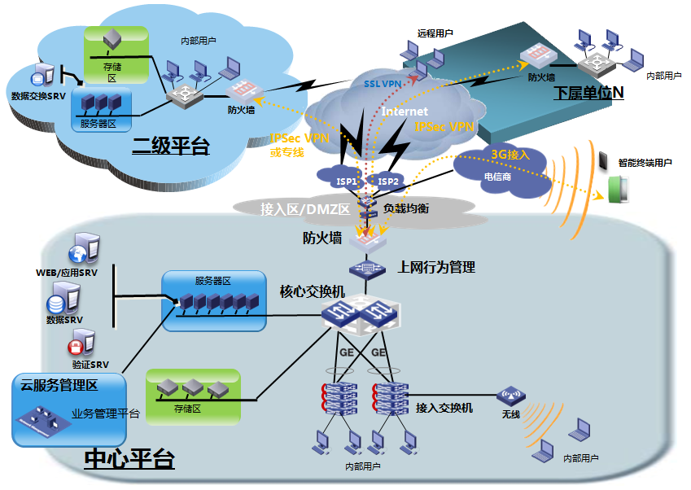
部署方式优势：
（1）支持数据分离：由于政府工作的数据安全需求，数据必须按单位独立存储，便于部分数据可分离，增强保护机制。
（2）支持动态接入：由于政府单位结构调整时常会发生，需要动态按单位增加云服务系统。
（3）支持数据分享：大部分办公数据在内部流转，但是各单位的部分数据需要对外公开，需要提供对外分享机制。

- IaaS（基础设施服务）
全市各地区的数据中心硬件资源统一在一个云系统中。整个系统可以直接部署在“云上贵州”数据中心，由于早期应用明确，技术明确，不存在数据迁移问题。
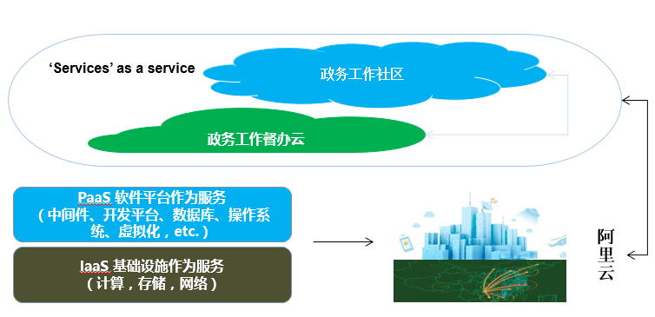
- PaaS（软件平台服务）
操作系统采用unix，在unix基础平台上，采用虚拟服务技术、负载均衡技术构建软件平台服务，可以按需调整服务资源。
根据国家对软件系统采购的指导性意见，需要采用国产软件或开源性软件系统，项目建议采用postgre数据库。

集成整合设计
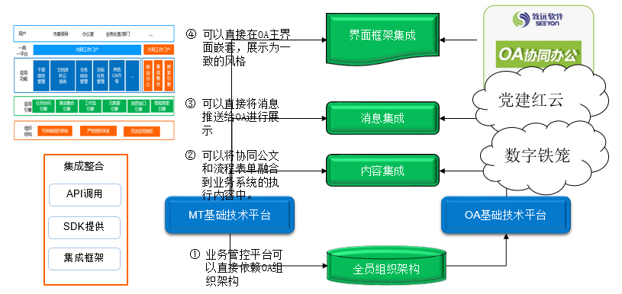
集成整合架构图
系统设计为开放的集成整合平台，在技术上支持三种类型的集成整合：ＡＰＩ调用，ＳＤＫ开发支持，集成框架直接调用。
系统支持四种集成应用形式：界面集成，消息集成，内容功能集成和组织架构的直接集成；在这些集成形式下，方便目前通过电子政务办公网门户为核心，实现和公文传输系统，协同办公系统的整合，通过成熟标准的接口，可以便捷快速地实现未来与其他应用系统的集成整合。

系统性能方案
系统支持系统平台可靠运行，提供不中断服务，提供良好的集群扩展，满足将来需求的扩展升级。
- 并发
并发一般分为两种情况。一种是严格意义上的并发，即所有的用户在同一时刻做同一件事情或者操作，这种操作一般指做同一类型的业务。另外一种并发是广义范围的并发。这种并发与前一种并发的区别是，尽管多个用户对系统发出了请求或者进行了操作，但是这些请求或者操作可以是相同的，也可以是不同的。对整个系统而言，仍然是有很多用户同时对系统进行操作，因此也属于并发的范畴。而且后一种并发更接近用户的实际使用情况，因此对于大多数的系统，只有数量很小的用户进行”严格意义上的并发”。
- 吞吐量
当系统的并发用户增加时，请求的响应时间也增加。服务器的吞吐量是先随并发用户数增加而增加，当吞吐量到达一定峰值后，在增加并发用户数，吞吐量会减少。原因在于当并发用户数少时，向web服务器提交的请求量不大，服务器处理能力还有富余，所以吞吐量逐渐增大；但当并发用户数超过某一值时，由于向服务器提交的请求太多，造成服务器阻塞，反而导致吞吐量减少。我们所说的系统的并发量指系统可承受的最大并发量。
- 缓存机制
为了达到高并发，经济活动管理信息系统一方面充分的利用内存缓存，从开始的增加前端页面缓存、增加页面片段的缓存到后来的增加数据缓存，以及最新的内存数据库技术的迅速发展就是把数据的处理逐渐从磁盘转向内存；二是规模上的增加，从单服务器到服务器集群。

接口设计方案
- 平台接口规范
平台提供一个可扩展的框架，通过平台提供的Portal平台，可以实现其他业务系统与平台、单位信息与平台、互联网信息与平台的应用集成，并提供标准化接口，实现业务流程整合和数据集成，从而达成组织对信息的统一管理。
- 平台接口概述
平台接口为高端客户应用提供了灵活、可扩展、标准化的应用集成平台。应用集成平台遵循面向服务架构（S综合行政管理）的设计理念，由“核心平台”、“门户（Portal）”、“标准平台集成应用”、“平台接口”和“插件开发规范”五大部分构成。
平台接口
应用集成平台提供了Web Service的接口，可实现与外部异构系统的无缝集成，同时也提供了Java的RMI接口、SDK本地开发接口。
- Portal应用集成接口
Portal提供相应应用集成接口，用于集成第三方应用系统，集成方式包括Portal页签集成和空间栏目（Web页面和应用数据）集成。
单点登录第三方Web系统：通过页签方式集成第三方Web系统，可实现单点登录。集成第三方Web页面：包括HTML iFrame Tag方式和Web Clipping方式。
集成第三方应用系统数据：通过WebService接口或XML方式读取第三方应用系统数据，在平台空间栏目中展现，包括可以展现成数据记录和图表等。
Portal集成第三方应用支持通过平台系统认证、第三方系统认证（LDAP或Windows AD）和关联系统认证共三种认证方式。实现组织统一信息门户，整合信息孤岛。用户身份统一管理，降低系统管理和维护成本。
- 组织模型接口
提供组织模型接口，与其他系统进行组织模型同步。组织模型管理：对人员、部门、岗位和职务级别进行创建、修改、删除、启用/停用。导入和导出：将组织模型数据导出为XML；导入XML格式的组织模型数据。将其他系统中（如提案系统）的组织人员信息同步到平台系统中。将平台系统中的组织人员信息同步到其他系统中（如提案系统等）。
- 文档导出接口
实现与第三方档案系统、知识管理系统等集成，将平台中的信息导出为XML，再导入进第三方的档案系统、知识管理系统中归档保存。
- 消息集成接口
提供外部系统信息通知的机制（在线消息、短信和及时通讯等即时消息）；除标准化产品提供的短信集成支持外，平台提供了短信二次开发接口（SDK），支持与特定的短信运营平台集成。

其他技术方案
基于高性能和安全的搜索技术和中文自然语言处理技术开发的全文检索，在综合行政管理系统权限读取控制范围内，对表单、公文文件和资料等信息进行全文检索，检索的内容包括标题、正文、附件、时间和处理意见等。
全文检索支持对以下常用文件格式的内容检索： Word、Excel、owerPoint文件，PDF文件，HTML文件，TXT文件等。实现了协同中主要功能模块的信息入库，整合综合查询功能（及时搜索），提供可按时间排序的查询检索结果。

系统安全方案
整套系统运行平台为电子政务办公云平台为主，在系统内部不允许允许涉密数据，整个系统按照等保设计的要求,定位为”三级等保”安全设计。
整个系统安全针对的问题主要有：
- 内部非授权用户的越权访问。
- 人为但属于操作人员无意的失误造成的数据丢失。
- 来自外部互联网非法用户的入侵。
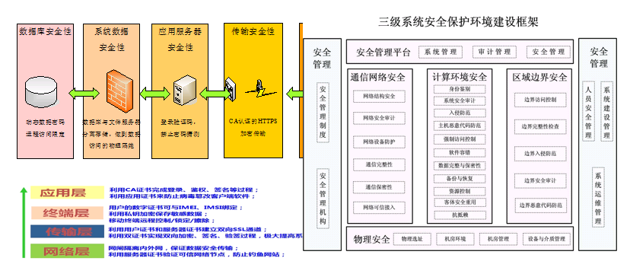
系统安全
因此，整套系统必须支持多级多种安全管理。除了加强单位内部的管理，可以规范操作来减少这种不必要的损失，还必须在技术手段上加强安全性管理。通过数据库安全性、系统数据安全性、应用服务器安全性、传输安全性、身份确认逐渐保证，同时提供身份认证插件保证客户安全。安全防护体系：
从前端身份认证，中间数据传输，代码逻辑控制，数据存储等多方面增强安全防护体系；支持CA认证，预留CA认证接口。
从系统平台，中间件，数据库，密码管理等提升安全控制。
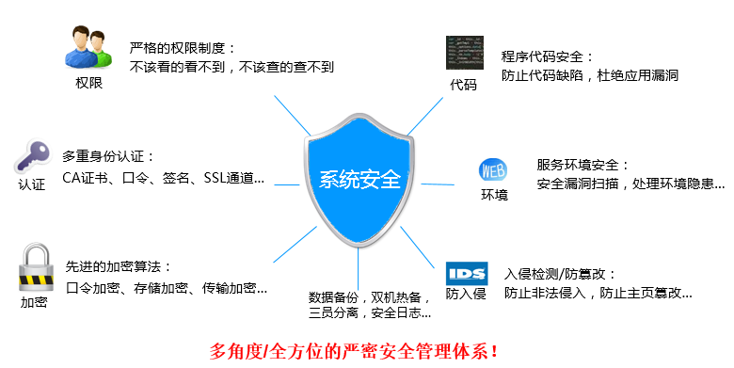系统安全架构设计

身份鉴别
身份鉴别可分为主机身份鉴别和应用身份鉴别两个方面：
- 主机身份鉴别
为提高主机系统安全性，保障各种应用的正常运行，对主机系统需要进行一系列的加固措施，包括：
- 对登录操作系统和数据库系统的用户进行身份标识和鉴别，且保证用户名的唯一性。
- 根据基本要求配置用户名/口令；口令必须具备采用3种以上字符、长度不少于8位并定期更换；
- 启用登陆失败处理功能，登陆失败后采取结束会话、限制非法登录次数和自动退出等措施。
- 远程管理时应启用SSH等管理方式，加密管理数据，防止被网络窃听。
- 对主机管理员登录进行双因素认证方式，采用USB key+密码进行身份鉴别
- 应用身份鉴别
为提高应用系统系统安全性应用系统需要进行一系列的加固措施，包括：
- 对登录用户进行身份标识和鉴别，且保证用户名的唯一性。
- 根据基本要求配置用户名/口令，必须具备一定的复杂度；口令必须具备采用3种以上字符、长度不少于8位并定期更换；
- 启用登陆失败处理功能，登陆失败后采取结束会话、限制非法登录次数和自动退出等措施。
- 应用系统如具备上述功能则需要开启使用，若不具备则需进行相应的功能开发，且使用效果要达到以上要求。
- 对于目标督查督办系统，要求对用户进行两种或两种以上组合的鉴别技术，因此可采用双因素认证（USB key+密码）或者构建PKI体系，采用CA证书的方式进行身份鉴别。
- 移动应用身份鉴别
为提高移动端系统安全性、也需要进行一系列的加固措施，包括：
- 对登录用户进行身份标识和鉴别，且保证用户名的唯一性。身份认证的用户名和口令要求与PC端要求相同。
- 对于三级安全要求，再提供将登录用户名和移动设备的物理地址绑定，以支持到组合鉴别的目的。

访问控制
目标督办管理平台一个重要要求是实现自主访问控制和强制访问控制。自主访问控制实现：在安全策略控制范围内，使用户对自己创建的客体具有各种访问操作权限，并能将这些权限的部分或全部授予其他用户；自主访问控制主体的粒度应为用户级，客体的粒度应为文件或数据库表级；自主访问操作应包括对客体的创建、读、写、修改和删除等。 强制访问控制实现：在对安全管理员进行严格的身份鉴别和权限控制基础上，由安全管理员通过特定操作界面对主、客体进行安全标记；应按安全标记和强制访问控制规则，对确定主体访问客体的操作进行控制；强制访问控制主体的粒度应为用户级，客体的粒度应为文件或数据库表级。
由此主要控制的是对应用系统的文件、数据库等资源的访问，避免越权非法使用。采用的措施主要包括：
- 启用访问控制功能：制定严格的访问控制安全策略，根据策略控制用户对应用系统的访问，特别是文件操作、数据库访问等，控制粒度主体为用户级、客体为文件或数据库表级。
- 权限控制：对于制定的访问控制规则要能清楚的覆盖资源访问相关的主体、客体及它们之间的操作。对于不同的用户授权原则是进行能够完成工作的最小化授权，避免授权范围过大，并在它们之间形成相互制约的关系。
- 账号管理：严格限制默认账户的访问权限，重命名默认账户，修改默认口令；及时删除多余的、过期的账户，避免共享账户的存在。
- 访问控制的实现主要采取两种方式：采用安全操作系统，或对操作系统进行安全增强改造，且使用效果要达到以上要求。

系统安全审计
系统审计包含主机审计和应用审计两个层面：
1.主机审计
部署终端安全管理系统，启用主机审计功能，或部署主机审计系统，实现对主机监控、审计和系统管理等功能。
监控功能包括服务监控、进程监控、硬件操作监控、文件系统监控、打印机监控、非法外联监控、计算机用户账号监控等。
审计功能包括文件操作审计、外挂设备操作审计、非法外联审计、IP地址更改审计、服务与进程审计等。审计范围覆盖到服务器上的每个操作系统用户和数据库用户；内容包括重要用户行为、系统资源的异常使用和重要系统命令的使用等系统内重要的安全相关事件；审计记录包括事件的日期、时间、类型、主体标识、客体标识和结果等；保护审计记录，避免受到未预期的删除、修改或覆盖等。同时，根据记录的数据进行统计分析，生成详细的审计报表，
系统管理功能包括系统用户管理、主机监控代理状态监控、安全策略管理、主机监控代理升级管理、计算机注册管理、实时报警、历史信息查询、统计与报表等。
2.应用审计
应用层安全审计是对业务应用系统行为的审计，需要与应用系统紧密结合，此审计功能应与应用系统统一开发。
应用系统审计功能记录系统重要安全事件的日期、时间、发起者信息、类型、描述和结果等，并保护好审计结果，阻止非法删除、修改或覆盖审计记录。同时能够对记录数据进行统计、查询、分析及生成审计报表。
部署数据库审计系统对用户行为、用户事件及系统状态加以审计，范围覆盖到每个用户，从而把握数据库系统的整体安全。
应用系统如具备上述功能则需要开启使用，若不具备则需进行相应的功能开发，且使用效果要达到以上要求。

入侵防范
针对入侵防范主要体现在主机及网络两个层面。
针对主机的入侵防范，可以从多个角度进行处理：
- 入侵检测系统可以起到防范针对主机的入侵行为；
- 部署漏洞扫描进行系统安全性检测；
- 部署终端安全管理系统，开启补丁分发功能模块及时进行系统补丁升级；
- 操作系统的安装遵循最小安装的原则，仅安装需要的组件和应用程序，关闭多余服务等；
- 另外根据系统类型进行其它安全配置的加固处理。
针对网络入侵防范，可通过部署网络入侵检测系统来实现。将网络入侵检测系统位于有敏感数据需要保护的网络上，通过实时侦听网络数据流，寻找网络违规模式和未授权的网络访问尝试。当发现网络违规行为和未授权的网络访问时，网络监控系统能够根据系统安全策略做出反应，包括实时报警、事件登录，或执行用户自定义的安全策略等。
入侵检测系统可以部署在综合行政管理系统的核心处以及主要服务器区，这里我们建议在这些区域的交换机上部署入侵检测系统，监视并记录网络中的所有访问行为和操作，有效防止非法操作和恶意攻击。同时，入侵检测系统还可以形象地重现操作的过程，可帮助安全管理员发现网络安全的隐患。
需要说明的是，IDS是对防火墙的非常有必要的附加而不仅仅是简单的补充。入侵检测系统作为网络安全体系的第二道防线，对在防火墙系统阻断攻击失败时，可以最大限度地减少相应的损失。因此，IDS应具备更多的检测能力，能够和其他安全产品（边界防火墙、内网安全管理软件等）进行联动。

主机恶意代码防范
各类恶意代码尤其是病毒、木马等是对综合行政管理系统的重大危害，病毒在爆发时将使路由器、3层交换机、防火墙等网关设备性能急速下降，并且占用整个网络带宽。
针对病毒的风险，我们建议重点是将病毒消灭或封堵在终端这个源头上。比如，在所有终端主机和服务器上部署网络防病毒系统，加强终端主机的病毒防护能力并及时升级恶意代码软件版本以及恶意代码库。
在系统安全管理安全域中，可以部署防病毒服务器，负责制定和终端主机防病毒策略，在综合行政管理系统内网建立全网统一的一级升级服务器，在下级节点建立二级升级服务器，由管理中心升级服务器通过互联网或手工方式获得最新的病毒特征库，分发到数据中心节点的各个终端，并下发到各二级服务器。在网络边界通过防火墙进行基于通信端口、带宽、连接数量的过滤控制，可以在一定程度上避免蠕虫病毒爆发时的大流量冲击。同时，防毒系统可以为安全管理平台提供关于病毒威胁和事件的监控、审计日志，为全网的病毒防护管理提供必要的信息。

软件容错
软件容错的主要目的是提供足够的冗余信息和算法程序,使系统在实际运行时能够及时发现程序设计错误,采取补救措施,以提高软件可靠性,保证整个计算机系统的正常运行。因此在应用系统软件设计时要充分考虑软件容错设计，包括：
提供数据有效性检验功能，保证通过人机接口输入或通过通信接口输入的数据格式或长度符合系统设定要求；
具备自保护功能，在故障发生时，应用系统应能够自动保存当前所有状态，确保系统能够进行恢复。

数据完整性与保密性
目前，综合行政管理系统中传输的信息主要是重要的业务数据和办公文档，对信息完整性校验提出了一定的需求，特别是通过公网远程接入内网传递数据的私密性有很高的要求。而SSL VPN非常适用于远程接入环境，例如：移动办公接入。它和IPSEC VPN适用于不同的应用场景，可配合使用。
SSL的英文全称是“Secure Sockets Layer”，中文名为“安全套接层协议层”，它是网景（Netscape）公司提出的基于WEB应用的安全协议。SSL协议指定了一种在应用程序协议（如Http、Telenet、NMTP和FTP等）和TCP/IP协议之间提供数据安全性分层的机制，它为TCP/IP连接提供数据加密、服务器认证、消息完整性以及可选的客户机认证。
SSL与IPSec安全协议一样，也可提供加密和身份验证安全方法，因此安全性上二者无明显差别。
SSL VPN使用SSL/HTTPS技术作为安全传输机制。这种机制在所有的标准Web浏览器上都有，不用额外的软件实现。使用SSL VPN，在移动用户和内部资源之间的连接通过应用层的Web连接实现，而不是像IPSec VPN在网络层开放的“通道”。SSL对移动用户是理想的技术，因为：
- SSL无需被加载到终端设备上；
- SSL无需终端用户配置；
- SSL无需被限于固定终端，只要有标准浏览器即可使用；

备份与恢复
备份与恢复主要包含两方面内容，首先是指数据备份与恢复，另外一方面是关键网络设备、线路以及服务器等硬件设备的冗余。
数据是最重要的系统资源。数据丢失将会使系统无法连续正常工作。数据错误则将意味着不准确的事务处理。可靠的系统要求能立即访问准确信息。将综合存储战略作为计算机信息系统基础设施的一部分实施不再是一种选择，而已成为必然的趋势。
数据备份系统应该遵循稳定性、全面性、自动化、高性能、操作简单、实时性等原则。备份系统先进的特性可提供增强的性能，易于管理，广泛的设备兼容性和较高的可靠性，以保证数据完整性。广泛的选件和代理能将数据保护扩展到整个系统,并提供增强的功能，其中包括联机备份应用系统和数据文件，先进的设备和介质管理，快速、顺利的灾难恢复以及对光纤通道存储区域网（SAN）的支持等。
本地完全数据备份至少每天一次，且备份介质需要场外存放。
提供能异地数据备份功能，利用通信网络将关键数据定时批量传送至异地备用场地。
对于核心交换设备、外部接入链路以及系统服务器进行双机、双线的冗余设计，保障从网络结构、硬件配置上满足不间断系统运行的需要。
图：本地CDP适时数据备份

资源控制
为保证综合行政管理系统的应用系统正常的为用户提供服务，必须进行资源控制，否则会出现资源耗尽、服务质量下降甚至服务中断等后果。通过对应用系统进行开发或配置来达到控制的目标，包括：
- 会话自动结束：当应用系统的通信双方中的一方在一段时间内未作任何响应，另一方应能够及时检测并自动结束会话，释放资源；
- 会话限制：对应用系统的最大并发会话连接数进行限制，对一个时间段内可能的并发会话连接数进行限制，同时对单个帐户的多重并发会话进行限制，设定相关阈值，保证系统可用性。
- 登陆条件限制：通过设定终端接入方式、网络地址范围等条件限制终端登录。
- 超时锁定：根据安全策略设置登录终端的操作超时锁定。
- 用户可用资源阈值：限制单个用户对系统资源的最大或最小使用限度，保障正常合理的资源占用。
- 对重要服务器的资源进行监视，包括CPU、硬盘、内存等。
- 对系统的服务水平降低到预先规定的最小值进行检测和报警。
- 提供服务优先级设定功能，并在安装后根据安全策略设定访问帐户或请求进程的优先级，根据优先级分配系统资源。
应用系统如具备上述功能则需要开启使用，若不具备则需进行相应的功能开发，且使用效果要达到以上要求。

客体安全重用
为实现客体的安全重用，及时清除剩余信息存储空间，应通过对操作系统及数据库系统进行安全加固配置，使得操作系统和数据库系统具备及时清除剩余信息的功能，从而保证用户的鉴别信息、文件、目录、数据库记录等敏感信息所在的存储空间（内存、硬盘）被及时释放或再分配给其他用户前得到完全清除。

抗抵赖
解决系统抗抵赖特性最有效的方法就是采用数字签名技术，通过数字签名及签名验证技术，可以判断数据的发送方是真实存在的用户。数字签名是不对称加密算法的典型应用。数字签名的应用过程是，数据源发送方使用自己的私钥对数据校验和或其他与数据内容有关的变量进行加密处理，完成对数据的合法“签名”，数据接收方则利用对方的公钥来解读收到的“数字签名”，并将解读结果用于对数据完整性的检验，以确认签名的合法性同时，通过对签名的验证，可以判断数据在传输过程中是否被更改。从而，可以实现数据的发送方不能对发送的数据进行抵赖，发送的数据是完整的，实现系统的抗抵赖性和完整性需求。
PKI体系具备了完善的数字签名功能。因此部署PKI体系可解决抗抵赖的问题，同时提供身份鉴别和访问控制。

